RANCANG BANGUN SISTEM INFORMASI PEMANTAUAN AKADEMIK DAN PRESENSI SISWA BERBASIS WEB DI SMPN 1 CIBALONG

KERJA PRAKTEK
Oleh:
Nama: Daffa Bariq Suwandi
NPM: 237006021



PROGRAM STUDI INFORMATIKA
FAKULTAS TEKNIK
UNIVERSITAS SILIWANGI
TASIKMALAYA
2026

LEMBAR PENGESAHAN
RANCANG BANGUN SISTEM INFORMASI PEMANTAUAN AKADEMIK DAN PRESENSI SISWA BERBASIS WEB DI SMPN 1 CIBALONG
KERJA PRAKTEK
Oleh:
Daffa Bariq Suwandi
237006021

Menyetujui,
Tasikmalaya, November 2026
Pembimbing,

Dr. Ir. Eka Wahyu Hidayat, S.T., M.T., MCE
NIP. 197705222021211004
Mengetahui,
Dekan Fakultas Teknik  Universitas Siliwangi |  | Ketua Program Studi  Informatika
Prof. Dr. Asep Andang, S.T., M.T., IPU., ASEAN Eng.  NIP. 197608232021211002 |  | Ir. Alam Rahmatulloh, S.T., M.T.  NIP. 198712212019031007
PENGESAHAN PENGUJI
RANCANG BANGUN SISTEM INFORMASI PEMANTAUAN AKADEMIK DAN PRESENSI SISWA BERBASIS WEB DI SMPN 1 CIBALONG
KERJA PRAKTEK
Oleh:
Daffa Bariq Suwandi
23700602

Telah dipertanggung jawabkan di dalam Sidang Kerja Praktek Pada Tanggal, ……………

Tasikmalaya, November 2026
Penguji,

Dr. Ir. Eka Wahyu Hidayat, S.T., M.T., MCE
NIP. 197705222021211004
PENGESAHAN PEMBIMBING LAPANGAN
RANCANG BANGUN SISTEM INFORMASI PEMANTAUAN AKADEMIK DAN PRESENSI SISWA BERBASIS WEB DI SMPN 1 CIBALONG
KERJA PRAKTEK
Oleh:
Daffa Bariq Suwandi
2370060021
Tasikmalaya, 2026

Mengetahui,  Kepala SMPN 1 Sukaraja |  | Menyetujui,  Pembimbing Lapangan
Nurhayati S.Pd. M.Pd., |  | Asep Hermawan Suwandi S.Pd

LEMBAR PERNYATAAN KEASLIAN
KERJA PRAKTEK

Saya yang bertanda tangan dibawah ini :
Nama : Daffa Bariq Suwandi
NPM : 237006021
Jurusan/Program Studi : Informatika
Menyatakan bahwa Laporan Kerja Praktek yang berjudul :
“RANCANG BANGUN SISTEM INFORMASI PEMANTAUAN AKADEMIK DAN PRESENSI SISWA BERBASIS WEB DI SMPN 1 CIBALONG” Adalah benar merupakan hasil karya pribadi dan bukan merupakan hasil karya orang lain atau pihak manapun, serta BUKAN PLAGIAT. Seluruh sumber yang dijadikan rujukan dan dikutip dalam laporan Kerja Praktek ini telah saya nyatakan dengan benar. Apabila dikemudian hari peryataan saya ini tidak benar, maka saya bersedia menanggung semua akibat atau sanksi yang berlaku.

Tasikmalaya, Oktober 2026

Daffa Bariq Suwandi
NPM. 237006004

SUMMARY
Academic data management and student attendance tracking at SMPN 1 Cibalong previously relied on manual procedures and disconnected spreadsheet files. This approach frequently caused operational bottlenecks, such as delayed grade recapitulation, susceptibility to human error, and difficulties in conducting real-time student performance evaluations. To resolve these challenges, a web-based Academic Information System named SINAR (Sistem Nilai, Analisis, dan Rekap) was developed. The system was engineered using the Agile Development methodology to ensure an iterative and adaptable software development lifecycle. The modern technology stack utilized includes Next.js, React, TypeScript, Tailwind CSS, and PostgreSQL as the relational database engine. System security and data integrity are governed by Role-Based Access Control (RBAC) , enforcing distinct access privileges across three user roles: Superadmin, Operator, and Teacher. Furthermore, SINAR features bulk spreadsheet data ingestion and interactive analytical dashboards, empowering school administrators to make data-driven decisions efficiently. Evaluation via Black-Box Testing verified that all functional modules operate accurately and meet the specified operational requirements. The implementation of SINAR successfully enhances operational efficiency, data precision, and administrative transparency at SMPN 1 Cibalong.
Keywords: Academic Information System, SINAR, Role-Based Access Control, Data Visualization Dashboard, School Administration.

RINGKASAN
Pengelolaan data akademik dan presensi siswa di SMPN 1 Cibalong sebelumnya masih mengandalkan prosedur manual dan penggunaan dokumen spreadsheet terpisah. Pendekatan ini kerap memicu kendala operasional seperti keterlambatan rekapitulasi, risiko kesalahan pencatatan (human error), serta kesulitan dalam melakukan analisis perkembangan siswa secara cepat. Untuk mengatasi permasalahan tersebut, dibangun sebuah Sistem Informasi Nilai, Analisis, dan Rekap bernama SINAR berbasis web. Pengembangan sistem ini menerapkan metode Agile Development yang fleksibel dan iteratif. Stack teknologi yang digunakan meliputi Next.js, React, TypeScript, Tailwind CSS, dan PostgreSQL sebagai basis data relasional. Keamanan sistem dijamin melalui penerapan Role-Based Access Control (RBAC) yang membagi hak akses menjadi tiga peran utama: Superadmin, Operator, dan Guru. Selain itu, SINAR dilengkapi dengan fitur bulk upload data serta dashboard analitik visual untuk memudahkan pihak sekolah dalam memantau tren akademik dan kehadiran secara real-time. Hasil pengujian menggunakan metode Black-Box Testing menunjukkan bahwa seluruh modul fungsional sistem berjalan dengan baik, valid, dan sesuai dengan kebutuhan operasional sekolah. Implementasi SINAR berhasil meningkatkan efisiensi, akurasi, dan transparansi tata kelola data akademik di SMPN 1 Cibalong.
Kata Kunci: Sistem Informasi Akademik, SINAR, Role-Based Access Control, Dashboard Analitik, SMPN 1 Cibalong

KATA PENGANTAR

Puji dan syukur saya panjatkan ke hadirat Allah SWT atas rahmat dan karunia-Nya sehingga laporan Kerja Praktik yang berjudul “RANCANG BANGUN SISTEM INFORMASI PEMANTAUAN AKADEMIK DAN PRESENSI SISWA BERBASIS WEB DI SMPN 1 CIBALONG” dapat diselesaikan dengan baik. Laporan ini disusun sebagai salah satu syarat penyelesaian kegiatan Kerja Praktik pada Program Studi Informatika, Fakultas Teknik, Universitas Siliwangi.
Pelaksanaan Kerja Praktik hingga penyusunan laporan ini tidak terlepas dari dukungan, bantuan, arahan, dan bimbingan berbagai pihak. Oleh karena itu, saya menyampaikan terima kasih kepada:
- Bapak Prof. Dr. Ir. Asep Andang, S.T., M.T., IPU., ASEAN Eng., selaku Dekan Fakultas Teknik Universitas Siliwangi.
- Bapak Ir. Alam Rahmatulloh, S.T., M.T., MCE., IPM., selaku Ketua Program Studi Informatika Universitas Siliwangi.
- Bapak Dr. Ir. Eka Wahyu Hidayat, S.T., M.T., MCE selaku Dosen Pembimbing yang telah memberikan bimbingan dan masukan kepada penulis.
- Seluruh pihak Sekolah Menengah Pertama Neger 1 CIbalong yang telah memberikan bantuan, informasi, dan kerja sama selama pelaksanaan Kerja Praktik
- Orang tua dan keluarga yang senantiasa memberikan doa, dukungan, dan motivasi selama pelaksanaan Kerja Praktik hingga penyelesaian laporan.
- Rekan-rekan mahasiswa Program Studi Informatika Universitas Siliwangi yang telah memberikan dukungan, semangat, serta berbagi pengalaman selama proses pelaksanaan Kerja Praktik dan penyusunan laporan

Penulis menyadari bahwa laporan ini masih jauh dari kata sempurna. Penulis memohon kritik dan saran yang sifatnya membangun demi perbaikan di masa yang akan datang. Semoga laporan ini dapat bermanfaat khususnya bagi penulis dan umumnya bagi yang membutuhkan.

Tasikmalaya, 2026

Daffa Bariq Suwandi

DAFTAR ISI

SUMMARY v
RINGKASAN vi
KATA PENGANTAR vii
DAFTAR ISI ix
DAFTAR GAMBAR xi
DAFTAR TABEL xi
DAFTAR LAMPIRAN xi
BAB I 11
PENDAHULUAN 11
1.1 Latar Belakang 11
1.2 Tujuan Pelaksanaan Magang 3
1.3 Sasaran Kompetensi yang Ditargetkan 3
BAB II 5
TINJAUAN PUSTAKA 5
2.1 Sistem Informasi Akademik 5
2.2 Visualisasi Data dan Dashboard Akademik 5
2.3 Metode Pengembangan Sistem (Agile Development Methods) 6
2.4 Teknologi Pengembangan Sistem 7
BAB III 9
METODE PELAKSANAAN 9
3.1 Waktu dan Tempat 9
3.2 Prosedur Pelaksanaan 9
3.2.1 Diskusi dan Wawancara 9
3.2.2 Pengumpulan Data Sekunder 10
3.2.3 Praktik Kerja Langsung 10
3.2.4 Model Rekayasa Perangkat Lunak 10
BAB IV 13
KONDISI LOKASI MAGANG / PROFIL LOKASI MAGANG 13
4.1 Profil Lokasi Magang 13
4.2 Struktur Organisasi Lokasi Magang 15
4.3 Unit dan Program Kerja 17
4.3.1 Bidang Kurikulum 17
4.3.2 Bagian Tata Usaha 18
BAB V 19
HASIL DAN PEMBAHASAN 19
5.1 Hasil dan Ringkasan Logbook Kegiatan 19
5.2 Pembahasan 20
5.2.1 Analisis Kebutuhan Sistem 20
5.2.2 Black Box Testting 27
BAB VI 36
PENUTUP 36
6.1 Kesimpulan 36
6.2 Saran 37
DAFTAR PUSTAKA 38

DAFTAR GAMBAR

Gambar 4. 1 SMPN 1 Cibalong 13
Gambar 4. 2 Struktur Organisasi SMPN 1 Cibalong 15

Gambar 5. 1 ERD Modul Akademik 23
Gambar 5. 2 ERD Modul RBAC 25
Gambar 5. 3 ERD Modul Sistem 26

DAFTAR TABEL

Tabel 5. 1 Analisis Kebutuhan Sistem 21
Tabel 5. 2 Black Box Testing 27

DAFTAR LAMPIRAN

BAB I

PENDAHULUAN

Latar Belakang
Pengelolaan data capaian pembelajaran dan rekapitulasi kehadiran siswa merupakan instrumen krusial bagi institusi pendidikan dalam mengukur efektivitas proses belajar mengajar. Ketersediaan data yang terpusat dan terstruktur memungkinkan pihak sekolah untuk melakukan evaluasi akademik secara komprehensif serta mengambil keputusan strategis yang digerakkan oleh data (data-driven). Pemrosesan administrasi akademik yang efisien dewasa ini tidak lagi sekadar berfokus pada penyimpanan berkas, melainkan pada pemanfaatan sistem informasi untuk meningkatkan kecepatan, kualitas, dan efisiensi pelayanan pendidikan secara keseluruhan (Saadah et al., n.d.)
Berdasarkan hasil observasi dan keterlibatan teknis di Sekolah Menengah Pertama Negeri (SMPN) 1 Cibalong, ditemukan bahwa proses rekapitulasi data akademik saat ini masih bertumpu pada metode pencatatan konvensional. Data nilai siswa dipindahkan secara manual dari buku rekap sementara (ledger) ke dalam buku induk sekolah. Pengelolaan data akademik yang masih mengandalkan prosedur manual atau semi manual ini sering kali memicu permasalahan seperti keterlambatan informasi, rentan terhadap kesalahan pencatatan (human error), dan sulitnya integrasi data (Juliansyah & Yudertha, 2026). Selama data tersebut hanya terarsip sebagai kumpulan angka statis di dalam lembaran buku fisik, pihak pengajar maupun manajemen sekolah mengalami kesulitan untuk memantau tren performa akademik secara cepat, seperti mengidentifikasi fluktuasi nilai antarsemester atau menentukan mata pelajaran dengan rata-rata nilai terendah pada suatu angkatan.
Selain kendala pada data capaian pembelajaran, pemantauan rekapitulasi kehadiran (sakit, izin, tanpa keterangan) juga belum terintegrasi secara visual dengan performa akademik. Padahal, integrasi antara data presensi dan nilai sangat penting untuk menganalisis korelasi antara tingkat kedisiplinan siswa dengan hasil belajarnya. Keterbatasan memproses tumpukan data mentah secara manual ini menghambat upaya sekolah dalam melakukan evaluasi. Secara keilmuan, penggunaan sistem antarmuka berupa dashboard analitik telah terbukti mampu mereduksi beban kognitif pengguna dalam memproses informasi yang masif serta mempermudah pengenalan pola data melalui visualisasi grafik yang interaktif (MZ et al., 2022).
Untuk merespons permasalahan teknis tersebut, diajukan sebuah rancangan solusi melalui kegiatan Kerja Praktik dengan judul "Rancang Bangun Sistem Informasi Pemantauan Akademik dan Presensi Siswa Berbasis Web di SMPN 1 Cibalong". Sistem yang diberi nama SINAR (Sistem Nilai, Analisis, Rekap) ini dibangun menggunakan arsitektur aplikasi web modern yang terintegrasi langsung dengan basis data relasional. Ruang lingkup solusi yang ditawarkan berfokus pada digitalisasi manajemen data melalui fitur impor massal (mass upload) dari dokumen spreadsheet dengan sistem validasi all or nothing, serta penyajian informasi melalui dashboard interaktif yang secara otomatis merender data mentah menjadi metrik analitik. Melalui perancangan sistem ini, diharapkan proses pemantauan dan evaluasi akademik di SMPN 1 Cibalong dapat berjalan lebih terpusat, cepat, dan terukur.

Tujuan Pelaksanaan Magang
Tujuan dari pelaksanaan Kerja Praktik ini adalah :
- Merancang dan membangun aplikasi SINAR (Sistem Nilai, Analisis, Rekap) berbasis web sebagai solusi sentralisasi data di SMPN 1 Cibalong.
- Mengembangkan modul pengelolaan data akademik yang efisien melalui fitur impor data massal terstruktur guna menggantikan proses pemindahan data manual dari buku ledger.
- Mengembangkan modul dashboard analitik interaktif yang memvisualisasikan tren nilai akademik dan tingkat kehadiran siswa di level angkatan, kelas, hingga individu untuk mendukung pengambilan keputusan

Sasaran Kompetensi yang Ditargetkan
Melalui pelaksanaan Kerja Praktik ini, sasaran kompetensi yang ditargetkan untuk dicapai meliputi:
- Mampu menerapkan tahapan Rekayasa Perangkat Lunak (RPL) berbasis metode pengembangan iteratif (Prototyping/Agile), mulai dari analisis kebutuhan (Product Requirements Document) hingga pengujian fungsionalitas sistem.
- Mampu merancang dan mengintegrasikan arsitektur aplikasi web modern menggunakan ekosistem framework Next.js, React, dan styling antarmuka menggunakan Tailwind CSS.
- Mampu merancang skema relasional, hierarki data, dan memvalidasi alur pemrosesan data (mass upload) menggunakan basis data PostgreSQL.

BAB II

TINJAUAN PUSTAKA

Sistem Informasi Akademik
Sistem Informasi Akademik adalah integrasi antara teknologi, prosedur, dan sumber daya manusia yang dirancang untuk mengumpulkan, memproses, menyimpan, dan mendistribusikan data kegiatan pendidikan. Dalam konteks institusi sekolah, pengelolaan data capaian pembelajaran dan presensi secara tradisional sering kali menghadapi kendala efisiensi, seperti redundansi pencatatan dari buku rekap (ledger) ke buku induk, serta tingginya risiko kesalahan manusia (human error).
Implementasi sistem informasi terpusat memungkinkan digitalisasi proses tersebut, mengubah kumpulan angka mentah menjadi basis data yang saling berelasi. Sistem yang terintegrasi secara fungsional memungkinkan institusi pendidikan untuk memantau performa siswa secara otomatis dan akurat, serta memfasilitasi pengambilan keputusan strategis yang berbasis data (data-driven decision making) (Saputra et al., 2026).

Visualisasi Data dan Dashboard Akademik
Dashboard analitik merupakan antarmuka pengguna yang menyajikan representasi visual dari metrik informasi utama secara terpusat. Dalam pengelolaan data bervolume tinggi, seperti nilai dan riwayat presensi ribuan siswa selama enam semester, otak manusia memiliki beban kognitif (cognitive load) yang tinggi dalam menemukan tren jika data hanya disajikan dalam bentuk tabel baris dan kolom.
Visualisasi data mereduksi hambatan tersebut dengan menerjemahkan set data menjadi representasi grafis, seperti diagram garis (line chart) untuk menganalisis tren dan diagram batang (bar chart) untuk membandingkan rata-rata nilai antar-kelas. Dashboard yang interaktif memungkinkan pengguna untuk menerapkan filter secara dinamis seperti memilah data berdasarkan spesifikasi angkatan atau kelas guna mendapatkan tingkat perincian yang mendalam (drill-down) tanpa harus menghitung ulang data secara manual (MZ et al., 2022).

Metode Pengembangan Sistem (Agile Development Methods)
Dalam disiplin ilmu Rekayasa Perangkat Lunak (RPL), Agile Development Methods merupakan sekelompok metodologi pengembangan sistem yang didasarkan pada prinsip iteratif, fleksibel, dan kolaboratif. Berbeda dengan pendekatan tradisional yang kaku, metode Agile memungkinkan pengembang untuk merancang, mengimplementasikan, dan menguji modul perangkat lunak secara bertahap.
Pada pengembangan Sistem Informasi Akademik, metode Agile sangat relevan karena berfokus pada penyelesaian target fungsionalitas jangka pendek. Proses dimulai dengan merumuskan spesifikasi kebutuhan sistem, dilanjutkan dengan perancangan arsitektur dan antarmuka, serta proses coding yang diuji secara terus-menerus. Siklus iterasi yang cepat ini memungkinkan pengembang untuk segera mendeteksi bug atau ketidaksesuaian alur sistem, lalu merevisinya hingga seluruh kebutuhan pengguna, baik dari sisi operator tata usaha maupun guru, dapat terpenuhi dengan baik (Rahmawan et al., 2025).

Teknologi Pengembangan Sistem
- Next.js, React, dan TypeScript
Sistem ini dikembangkan menggunakan framework Next.js 16 yang berjalan di atas pustaka antarmuka React 19. Next.js memungkinkan arsitektur aplikasi full stack melalui fitur Server Actions, sehingga pemrosesan sensitif (seperti validasi data unggahan Excel secara all or nothing) dapat dieksekusi secara aman di sisi peladen (Saputra et al., 2026). Selain itu, sistem menggunakan TypeScript untuk memberlakukan pengetikan statis (static typing), yang memastikan keandalan struktur data antar komponen dan mencegah kesalahan eksekusi (runtime error).
- Basis Data PostgreSQL
PostgreSQL adalah Sistem Manajemen Basis Data Relasional (RDBMS) tangguh yang digunakan untuk menyimpan seluruh arsitektur data sistem secara hierarkis (Angkatan, Kelas, Siswa, Mata Pelajaran, Nilai, dan Kehadiran). Sistem memanfaatkan fitur ketat PostgreSQL, seperti constraint unik pada Nomor Induk Siswa (NIS), untuk menjaga integritas data akademik dan mencegah duplikasi masukan (Lombu et al., n.d.).
- Pengendalian Akses Berbasis Peran (Role-Based Access Control / RBAC)
Keamanan sistem diterapkan menggunakan metode Role-Based Access Control (RBAC), sebuah mekanisme pembatasan akses berdasarkan peran yang ditetapkan kepada pengguna. Pada sistem SINAR, entitas pengguna dikategorikan menjadi Superadmin, Operator, dan Guru, di mana setiap peran memiliki permission (hak akses) yang terisolasi. Mekanisme ini menjadikan keamanan sistem lebih terstruktur; contohnya, eksekusi impor massal (mass upload) atau pembersihan data per kelas (clear kelas) hanya dapat dieksekusi oleh peran Operator dan Superadmin, sementara peran Guru dibatasi hanya untuk pemantauan layar dasbor (read only) (Lombu et al., n.d.).

BAB III

METODE PELAKSANAAN

Waktu dan Tempat
Pelaksanaan kegiatan Kerja Praktik ini dilakukan secara langsung (luring) pada lingkungan instansi pendidikan tingkat pertama, yaitu di Sekolah Menengah Pertama Negeri (SMPN) 1 Cibalong. Instansi tersebut berlokasi di Jalan Raya Karangnunggal No.16, Desa Singajaya, Kecamatan Cibalong, Kabupaten Tasikmalaya, Provinsi Jawa Barat (Kode Pos 46185). Adapun kegiatan ini dilaksanakan selama 40 hari kerja operasional, terhitung mulai tanggal 18 Agustus hingga tanggal 14 Oktober, dengan menyesuaikan jadwal kehadiran pada jam operasional kegiatan administrasi tata usaha dan akademik sekolah

Prosedur Pelaksanaan
Kegiatan Kerja Praktik ini dilaksanakan melalui serangkaian tahapan prosedural yang bertujuan untuk menjamin kelancaran analisis masalah hingga tahap penerapan solusi perangkat lunak. Sesuai dengan pedoman rekayasa perangkat lunak, prosedur pelaksanaan dibagi ke dalam beberapa pendekatan pokok:

Diskusi dan Wawancara
Pada tahap awal, dilakukan observasi dan wawancara secara langsung dengan pihak sekolah. Diskusi ini bertujuan untuk menggali informasi terkait prosedur pencatatan akademik yang sedang berjalan, mengidentifikasi kendala pada proses rekapitulasi data dari buku rekap sementara (ledger) ke buku induk, serta merumuskan fitur-fitur fungsional yang paling dibutuhkan oleh pihak sekolah untuk mempercepat evaluasi akademik

Pengumpulan Data Sekunder
Guna mendukung analisis kebutuhan sistem, dilakukan pengumpulan data sekunder berupa format dokumen fisik yang selama ini digunakan oleh pihak sekolah. Data sekunder ini mencakup struktur tabel pada buku induk, rentang nilai yang berlaku, standar format rekapitulasi kehadiran (sakit, izin, tanpa keterangan) yang nantinya akan didigitalisasi ke dalam basis data sistem.

Praktik Kerja Langsung
Tahap ini merupakan inti dari pelaksanaan Kerja Praktik, di mana aktivitas difokuskan pada perancangan, penulisan kode sumber, dan konfigurasi basis data untuk membangun aplikasi SINAR (Sistem Nilai, Analisis, Rekap). Praktik kerja mencakup pengembangan modul basis data relasional PostgreSQL, pembuatan logika otentikasi berbasis Role-Based Access Control (RBAC), serta pembuatan antarmuka dashboard analitik (frontend) menggunakan teknologi Next.js, React, dan Tailwind CSS. Seluruh pengerjaan teknis diselaraskan dengan kebutuhan operasional harian operator sekolah.

Model Rekayasa Perangkat Lunak
Dalam proses perancangan dan pembangunan aplikasi SINAR, metode Rekayasa Perangkat Lunak (RPL) yang diadaptasi adalah metode Agile Development dengan pendekatan pengembangan iteratif (prototyping). Pemilihan model ini didasarkan pada sifat metode Agile yang fleksibel dan berfokus pada kolaborasi serta respons cepat terhadap perubahan kebutuhan fungsional pengguna(Rahmawan et al., 2025). Melalui siklus iterasi yang singkat, setiap fitur yang selesai dibangun dapat segera divalidasi kesesuaiannya dengan kebutuhan operasional tata usaha sekolah. Berdasarkan kerangka kerja Agile, prosedur pengembangan perangkat lunak ini diimplementasikan melalui empat tahapan siklus utama:
- Analisis Kebutuhan
Tahap ini berfokus pada penyusunan dokumen spesifikasi kebutuhan sistem atau Product Requirements Document (PRD). Pada tahap ini, dirumuskan batasan sistem, definisi peran pengguna (Superadmin, Operator, dan Guru), serta alur kerja (user flows) utama, seperti penentuan logika impor massal Excel dengan protokol keamanan all or nothing (seluruh baris valid atau dibatalkan sama sekali)
- Perancangan Sistem
Tahap perancangan mencakup pemodelan skema relasional basis data PostgreSQL yang mengadopsi hierarki data berjenjang (Angkatan, Kelas, Siswa). Bersamaan dengan itu, dilakukan perancangan antarmuka pengguna secara cepat (Rapid UI Prototyping) menggunakan pustaka shadcn/ui guna membangun purwarupa halaman dasbor dan grafik interaktif.
- Implementasi
Purwarupa yang telah disetujui kemudian ditransformasikan ke dalam bentuk baris kode pemrograman. Pembangunan arsitektur web full stack dilakukan dalam lingkungan framework Next.js dengan memanfaatkan Server Actions untuk menangani operasi pengolahan data (Create, Read, Update, Delete) dan pemrosesan unggahan dokumen. Modul keamanan akses (RBAC) diterapkan secara ketat guna membatasi eksekusi fitur berdasarkan level otorisasi pengguna
- Pengujian Sistem
Tahap iterasi terakhir adalah evaluasi fungsional. Pengujian dilakukan melalui dua pendekatan Blackbox Testing untuk memvalidasi interaksi pengguna dengan antarmuka sistem (misalnya: memastikan sistem memblokir proses unggah jika terdapat Nomor Induk Siswa yang duplikat).

BAB IV

KONDISI LOKASI MAGANG / PROFIL LOKASI MAGANG

Profil Lokasi Magang

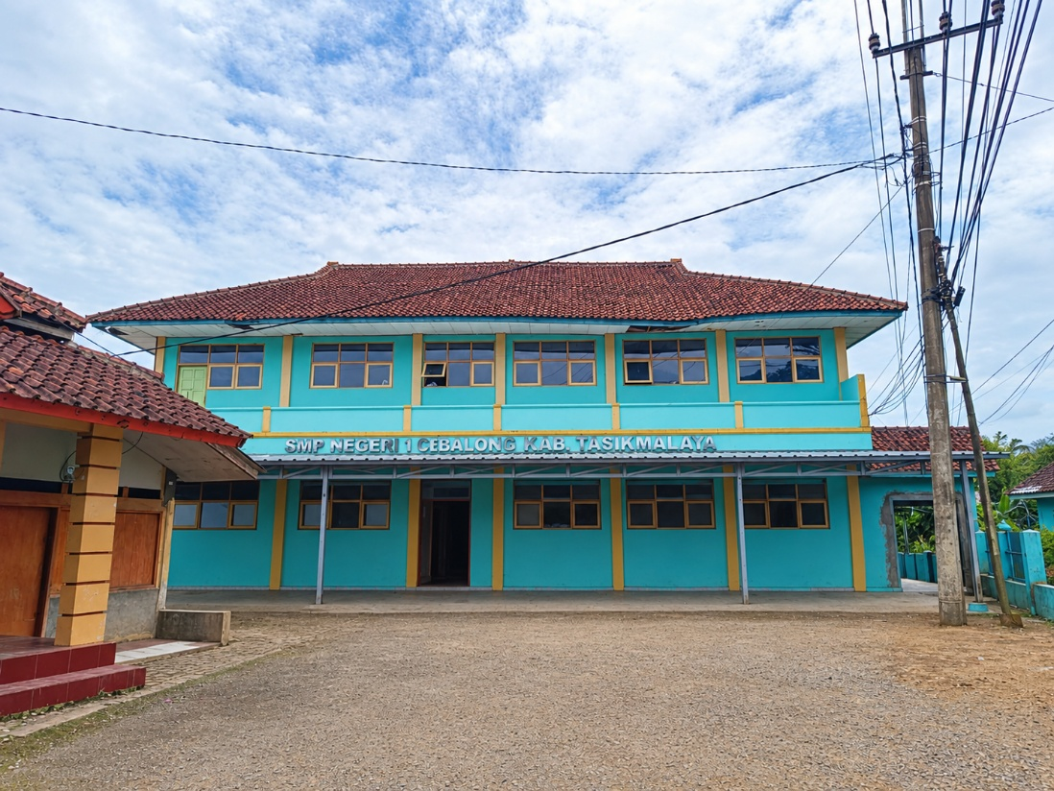
Gambar 4. 1 SMPN 1 Cibalong
Sekolah Menengah Pertama Negeri (SMPN) 1 Cibalong berdiri sebagai salah satu institusi pendidikan formal tingkat menengah pertama berstatus negeri yang berada di bawah naungan langsung Dinas Pendidikan dan Kebudayaan Kabupaten Tasikmalaya. Secara geografis, instansi pendidikan ini berlokasi strategis di wilayah bagian selatan Kabupaten Tasikmalaya, tepatnya di Jalan Raya Karangnunggal No.16, Desa Singajaya, Kecamatan Cibalong, Provinsi Jawa Barat. Mengemban peran krusial sebagai pusat pelayanan pendidikan bagi masyarakat sekitar, SMPN 1 Cibalong secara konsisten berdedikasi untuk menyelenggarakan kegiatan operasional belajar mengajar yang komprehensif, sistematis, dan berlandaskan pada kurikulum pendidikan nasional. Upaya terpadu tersebut dilakukan guna mencetak profil lulusan yang tidak hanya unggul dalam aspek kognitif dan prestasi teoretis, tetapi juga memiliki kedalaman moral, karakter kepemimpinan, serta kecerdasan emosional yang mumpuni untuk melanjutkan pendidikan ke jenjang yang lebih tinggi. Arah kebijakan dan penyelenggaraan pendidikan di SMPN 1 Cibalong berpedoman pada visi dan misi sekolah sebagai berikut:
- VISI
Visi adalah cita-cita bersama pada masa mendatang dari warga satuan pendidikan, yang dirumuskan berdasarkan masukan dari seluruh warga satuan pendidikan. Mengacu pada tujuan pendidikan dasar serta kondisi satuan pendidikan dirumuskan Visi SMP Negeri 1 Cibalong sebagai berikut: Terwujudnya peserta didik yang unggul dalam prestasi akademik dan nonakademik, mandiri, kreatif, berwawasan IMTAQ
- MISI
- Mewujudkan peningkatan prestasi akademik peserta didik dalam bidang matematika dan sains;
- Mewujudkan peningkatan prestasi nonakademik peserta didik dalam bidang olah raga bola voly dan sepak bola;
- Mewujudkan peningkatan lulusan yang berkualitas;
- Mewujudkan peningkatan prestasi nonakademik peserta didik dalam bidang seni bela diri karate;
- Mewujudkan peserta didik yang tangguh dan percaya diri;
- Mewujudkan peningkatan budaya senyum, salam, sapa, sopan, dan santun;
- Mewujudkan peserta didik yang peduli terhadap sesama;
- Mewujudkan peserta didik yang taat beribadah solat berjamaah;
- Mewujudkan peningkatan peserta didik yang melaksanakan solat duha;
- Mewujudkan peningkatan peserta didik yang melaksanakan infaq sodaqoh;
- Mewujudkan peningkatan peserta didik yang melaksanakan PHBI;
- Mewujudkan peningkatan peserta didik yang membaca surat yasin setiap hari jumat

Struktur Organisasi Lokasi Magang

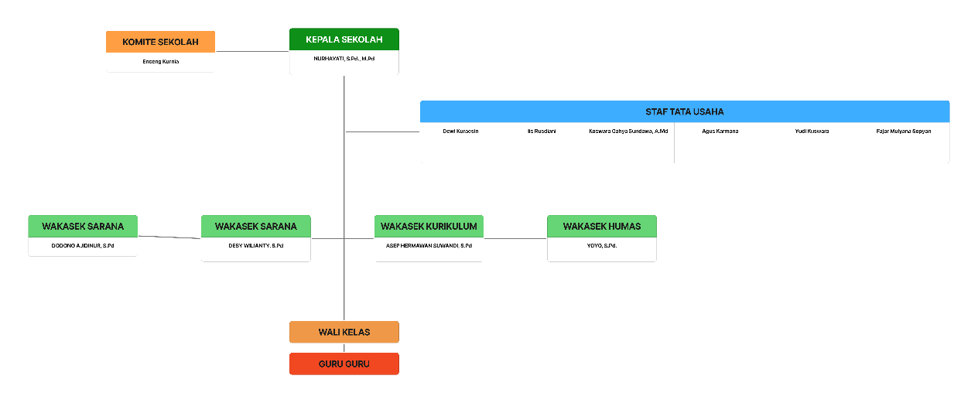
Gambar 4. 2 Struktur Organisasi SMPN 1 Cibalong

Struktur organisasi SMPN 1 Cibalong dipimpin oleh seorang Kepala Sekolah yaitu Nurhayati, S.Pd., M.Pd. yang bertindak sebagai pemegang kendali utama kebijakan, manajerial, serta penanggung jawab penuh atas seluruh aktivitas operasional sekolah. Dalam menjalankan tugasnya, Kepala Sekolah berdampingan dengan Komite Sekolah yang diketuai oleh Enceng Kurnia, sebagai lembaga mandiri yang memberikan pertimbangan, pengawasan, dan dukungan penggalangan sumber daya pendidikan.
Di bawah koordinasi langsung Kepala Sekolah, terdapat unsur pelaksana administrasi perkantoran yang dipegang oleh Staf Tata Usaha, yang beranggotakan Dewi Kuraesin, Iis Rusdiani, Koswara Cahya Sundawa, A.Md, Agus Karmana, Yudi Kuswara, dan Fajar Mulyana Sopyan. Staf Tata Usaha ini bertugas menangani seluruh administrasi kepegawaian, kesiswaan, surat-menyurat, serta pengelolaan data operasional sekolah.
Selanjutnya, bidang operasional dan pengembangan bidang wakil kepala sekolah terbagi ke dalam beberapa bagian wakil kepala sekolah (Wakasek), yaitu:
- Wakasek Sarana: Diampu oleh Dodong Ajidinur, S.Pd. dan Desy Wilianty, S.Pd., yang bertanggung jawab atas pengadaan, pemeliharaan, serta pengelolaan sarana dan prasarana penunjang kegiatan belajar mengajar.
- Wakasek Kurikulum: Diampu oleh Asep Hermawan Suwandi, S.Pd., yang bertugas merencanakan, mengelola, dan mengevaluasi pelaksanaan kurikulum serta kegiatan pembelajaran di sekolah.
- Wakasek Humas: Diampu oleh Yoyo, S.Pd., yang bertugas menjalin hubungan kerja sama, komunikasi, dan koordinasi antara sekolah dengan masyarakat, orang tua siswa, serta instansi terkait.
Di tingkat operasional kelas dan pengajaran langsung kepada peserta didik, struktur ini membawahi Wali Kelas yang mengkoordinasikan pengelolaan kelas secara administratif dan personal, serta jajaran Guru Guru sebagai tenaga pendidik profesional yang melaksanakan proses transfer ilmu pengetahuan di dalam kegiatan belajar mengajar sehari-hari.

Unit dan Program Kerja
Sesuai dengan ruang lingkup pengerjaan sistem "SINAR" pada kegiatan Kerja Praktik ini, observasi dan implementasi teknologi sangat berfokus pada dua unit kerja utama di SMPN 1 Cibalong, yaitu Bidang Kurikulum dan Bagian Tata Usaha (Operator Sekolah).

Bidang Kurikulum
Bidang Kurikulum memiliki program kerja utama untuk merancang, mengawasi, dan mengevaluasi capaian pembelajaran siswa secara berkala. Unit ini membutuhkan ketersediaan instrumen data yang akurat guna menganalisis fluktuasi nilai akademik, seperti mencari tren rata-rata nilai, membandingkan performa antar-kelas, hingga mengidentifikasi mata pelajaran dengan pencapaian tertinggi dan terendah pada setiap semesternya. Analisis komparatif inilah yang menjadi dasar bagi unit Kurikulum untuk mengambil keputusan atau mengevaluasi metode pengajaran

Bagian Tata Usaha
Bagian Tata Usaha bertugas sebagai pusat penyimpanan (data center) fisik di sekolah. Program kerja rutin unit ini meliputi pengelolaan data induk siswa, pengarsipan nilai rapot 6 (enam) semester, hingga rekapitulasi data kehadiran (sakit, izin, alpa) berdasarkan laporan wali kelas. Sebelum adanya digitalisasi, bagian ini masih harus menjalankan program kerja rekapitulasi secara manual, yakni dengan memindahkan rentetan angka dari dokumen ledger wali kelas ke dalam buku induk berukuran besar. Melalui pengenalan aplikasi SINAR (Sistem Nilai, Analisis, Rekap) hasil Kerja Praktik ini, alur kerja di unit Tata Usaha telah bergeser menjadi lebih efisien. Operator kini dapat mengelola program arsip data secara digital melalui modul mass upload (impor Excel) dengan sistem validasi galat otomatis.

BAB V

HASIL DAN PEMBAHASAN

Hasil dan Ringkasan Logbook Kegiatan
Pelaksanaan Kerja Praktik di SMPN 1 Cibalong berlangsung selama delapan minggu, terhitung sejak tanggal 18 Agustus 2026 hingga 13 Oktober 2026. Selama rentang waktu tersebut, seluruh kegiatan yang dilaksanakan terbagi menjadi dua kelompok utama, yaitu bantuan tugas administrasi operasional sekolah serta pengembangan perangkat lunak sistem informasi akademik SINAR (Sistem Nilai, Analisis, Rekap)
Dalam kelompok kegiatan administrasi sekolah, seluruh aktivitas harian dilaksanakan secara rutin di ruang Tata Usaha SMPN 1 Cibalong dengan fokus pada pengelolaan data kesiswaan, kepegawaian, dan kearsipan. Kegiatan ini diawali dengan pendataan Indeks Massa Tubuh (IMT) peserta didik kelas 7 untuk pemeriksaan kesehatan awal serta pengorganisasian berkas pendaftaran dan ijazah berdasarkan sekolah asal, pembagian kelas, dan abjad. Selanjutnya, pemindahan data rekapitulasi nilai (ledger) dilakukan secara bertahap dan akurat ke dalam buku induk sekolah untuk kelas 9 angkatan 2023, kelas 8 angkatan 2024, serta kelas 7 angkatan 2025. Selain itu, dilakukan pula pengisian buku Klapper kesiswaan berdasarkan urutan abjad, bantuan entri data penugasan pendidik dan identitas peserta didik pada sistem aplikasi Dapodik, pendampingan pengisian survei lingkungan belajar guru, hingga pencatatan rincian format rekonsiliasi data gaji pegawai yang mencakup NIP, Nama, NIK, NPWP, Jabatan, dan Nomor Rekening
Sejalan dengan pelaksanaan tugas administrasi rutin, proses rekayasa perangkat lunak aplikasi web SINAR juga dilaksanakan secara bertahap sesuai siklus pengembangan sistem. Pada tahap awal, dilakukan analisis kebutuhan fungsional terkait pengelolaan nilai dan presensi yang dilanjutkan dengan perancangan struktur basis data Entity Relationship Diagram (ERD) dan penyiapan skema tabel relasional PostgreSQL untuk modul akademik serta Role-Based Access Control (RBAC). Memasuki tahap pengembangan, dilakukan konfigurasi lingkungan proyek menggunakan Next.js dan Tailwind CSS, pembangunan modul autentikasi dan keamanan RBAC, pengembangan fitur mass upload rekapitulasi nilai dan presensi per semester, pengintegrasian Server Actions, pembangunan modul Audit Log, serta perancangan antarmuka dashboard yang responsif. Tahap akhir pengembangan diisi dengan pengujian otomatis unit (unit testing) pada logika backend, pengujian fungsionalitas menyeluruh (Blackbox Testing) pada seluruh modul sistem, verifikasi dan perbaikan bug minor, hingga penyusunan rekapitulasi dokumentasi hasil pengujian beserta penyelesaian laporan akhir Kerja Praktik

Pembahasan

Analisis Kebutuhan Sistem
Analisis kebutuhan dilakukan untuk menentukan fungsi-fungsi yang perlu tersedia pada aplikasi SINAR (Sistem Nilai, Analisis, Rekap) berdasarkan kondisi dan permasalahan nyata yang ditemukan selama pelaksanaan Kerja Praktik di SMPN 1 Cibalong. Kegiatan ini dilaksanakan melalui observasi langsung terhadap alur pencatatan akademik serta diskusi mendalam dengan staf Tata Usaha dan tim Kurikulum sekolah. Hasil pengamatan menunjukkan bahwa pengelolaan data capaian pembelajaran dan presensi siswa selama ini masih dilakukan secara konvensional dan terpisah menggunakan buku rekap (ledger), sehingga menimbulkan kendala berupa redundansi pencatatan, risiko kehilangan arsip, serta tingginya potensi kesalahan manusia (human error).
Analisis ini penting dilakukan untuk merumuskan spesifikasi sistem yang tepat guna menjembatani kebutuhan digitalisasi pencatatan akademik sekolah. Sejalan dengan tinjauan pustaka yang telah dikaji pada Bab II, implementasi sistem informasi terpusat memungkinkan proses pencatatan manual diubah menjadi basis data relasional yang terstruktur guna mendukung institusi dalam melakukan pemantauan performa siswa serta memfasilitasi pengambilan keputusan berbasis data (data-driven decision making)(Saputra et al., 2026).
Kebutuhan yang berhasil dihimpun tidak seluruhnya langsung diterjemahkan menjadi fungsi aplikasi secara serentak, melainkan disesuaikan dengan batasan ruang lingkup Kerja Praktik dan skala prioritas fungsionalitas yang paling mendesak bagi operasional sekolah. Hasil analisis kebutuhan ini selanjutnya didokumentasikan dan menjadi landasan utama dalam mengarahkan tahapan perancangan basis data serta penulisan kode pada metode Agile Development. Melalui pelaksanaan tahapan ini, sasaran kompetensi mahasiswa dalam menerapkan analisis kebutuhan sistem Rekayasa Perangkat Lunak (RPL) secara komprehensif untuk memecahkan permasalahan nyata di lingkungan instansi dapat tercapai dengan baik.
Adapun rincian perumusan kebutuhan fungsional sistem yang diperoleh dari hasil analisis tersebut diringkas ke dalam Tabel 5.1 berikut:
Tabel 5. 1 Analisis Kebutuhan Sistem
No | Kebutuhan | Deskripsi
1 | Impor Massal Data Nilai dan Presensi Semesteran.. | Mengunggah data rekapitulasi nilai mata pelajaran dan akumulasi presensi siswa (sakit, izin, alpa) per semester secara massal (mass upload) dari berkas spreadsheet dengan sistem validasi all-or-nothing.
2 | Pengelolaan Data Rekapitulasi Presensi | Menyimpan, menampilkan, dan memperbarui akumulasi data kehadiran harian yang telah direkap per semester untuk setiap individu siswa
3 | Dashboard Analitik & Visualisasi Data | Menyajikan antarmuka visual berupa grafik interaktif (tren nilai rata-rata per semester dan komparasi kelas) untuk memudahkan pemantauan performa akademik
4 | Pengelolaan Data Master Pendidikan | Mengelola struktur hierarki data akademik yang saling berelasi, meliputi entitas Angkatan, Kelas, Siswa, dan Mata Pelajaran
5 | Pengendalian Akses Berbasis Peran (RBAC) | Menyediakan fitur autentikasi serta pemisahan hak izin akses (permission) secara ketat antara peran Superadmin, Operator, dan Guru.
6 | Pencarian dan Penyaringan Data | Memfasilitasi proses pencarian dan penyaringan data akademik serta rekap presensi siswa secara cepat berdasarkan kata kunci (NIS/Nama) maupun filter spesifik kelas/semester

- Perancangan
Perancangan basis data pada aplikasi SINAR diimplementasikan menggunakan sistem manajemen basis data relasional PostgreSQL guna mendukung operasional sistem secara andal dan terstruktur. Struktur basis data ini dirancang dengan mempertimbangkan konsistensi data, efisiensi eksekusi transaksi melalui mekanisme ORM, serta penerapan aturan integritas relasional secara presisi. Guna memenuhi kebutuhan pengelolaan data akademik, manajemen hak akses pengguna (Role-Based Access Control), serta pemantauan riwayat aktivitas sistem, keseluruhan skema basis data dibagi ke dalam tiga kelompok modul utama, yaitu Modul Akademik, Modul Autentikasi dan Pengendalian Akses (RBAC), serta Modul Sistem (Audit Log).
Berikut adalah rincian deskripsi entitas, tipe data kolom, relasi, serta kardinalitas yang digunakan pada masing-masing modul basis data aplikasi SINAR:
- Modul Akademik
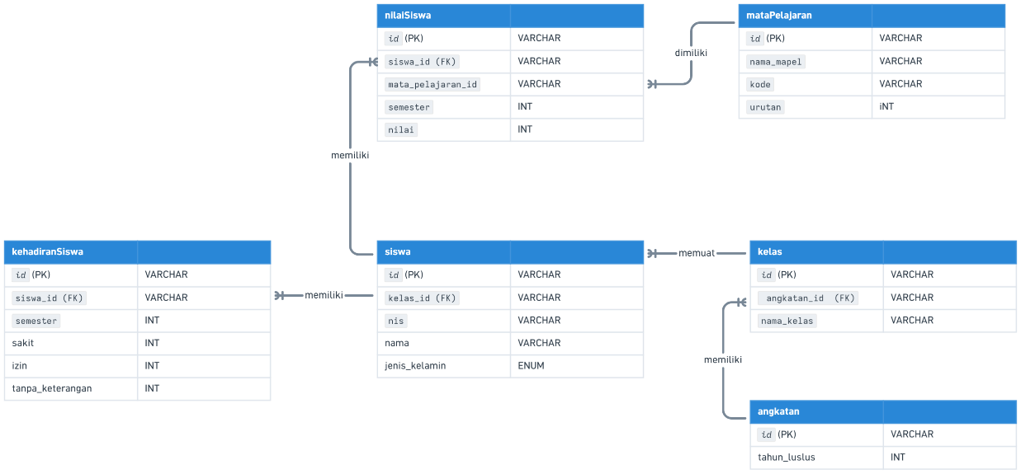
Gambar 5. 1 ERD Modul Akademik

Modul Akademik pada aplikasi SINAR dirancang untuk mengelola seluruh hierarki data pendidikan secara terstruktur, mulai dari tingkat makro institusi hingga pencatatan performa individual siswa. Alur pengelolaan data ini diawali dari entitas angkatan yang menyimpan informasi tahun kelulusan, yang kemudian terhubung secara berjenjang ke entitas kelas melalui relasi "memiliki". Selanjutnya, entitas kelas terhubung ke entitas siswa melalui relasi "memuat", guna memastikan setiap data anak didik terkelompokkan secara presisi sesuai kelas dan angkatannya.
Untuk mendukung kebutuhan evaluasi pembelajaran, data pokok dari entitas siswa dihubungkan secara relasional ke dalam dua tabel transaksional utama, yaitu nilaiSiswa dan kehadiranSiswa. Entitas nilaiSiswa berelasi dengan entitas mataPelajaran untuk memetakan capaian angka akademik berdasarkan mata pelajaran dan semester yang ditempuh. Di sisi lain, entitas kehadiranSiswa berdiri secara independen untuk merekam akumulasi tingkat ketidakhadiran (sakit, izin, dan tanpa keterangan) per semester bagi setiap siswa. Keseluruhan rancangan relasi ini memastikan bahwa penyimpanan data akademik di SMPN 1 Cibalong terorganisasi dengan tingkat konsistensi dan integritas yang tinggi.
- Modul Autentikasi dan Pengendalian Akses (RBAC)
Perancangan basis data untuk Modul Autentikasi dan Pengendalian Akses (Role-Based Access Control / RBAC) pada aplikasi SINAR disusun menggunakan delapan entitas utama yang saling berelasi secara terstruktur untuk memastikan keamanan serta batasan otorisasi pengguna. Inti dari struktur ini berpusat pada entitas User yang terhubung secara relasional ke entitas Role dengan kardinalitas Many-to-One, di mana setiap akun pengguna terikat pada satu peran spesifik di dalam sistem. Guna mengatur hak akses secara fleksibel, entitas Role dihubungkan ke tiga entitas fungsional lainnya yaitu Menu, Permission, dan Route. Karena hubungan antara peran dengan ketiga entitas tersebut bersifat Many-to-Many, perancangan ini menerapkan tiga tabel perantara atau junction tables yakni RoleMenu, RolePermission, dan RoleRoute yang masing-masing memetakan relasi dengan kunci utama sekaligus kunci asing (PK, FK) berbasis tipe data VARCHAR. Melalui pendekatan normalisasi ini, integritas referensial dan keamanan operasional sistem dalam mengelola hak akses operator maupun guru di SMPN 1 Cibalong dapat terjaga dengan optimal, Seperti pada Gambar
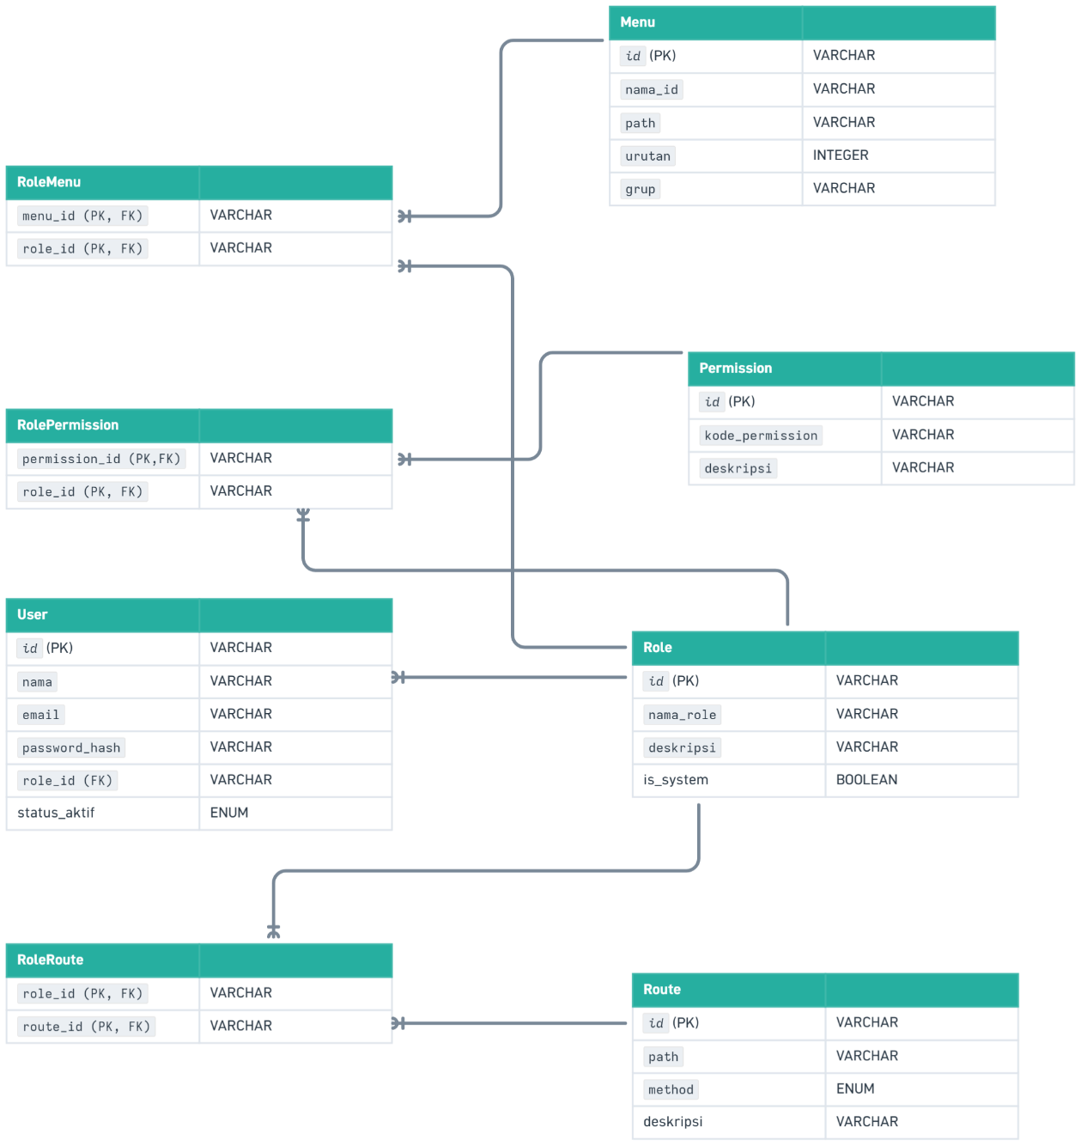
Gambar 5. 2 ERD Modul RBAC
- Modul Sistem
Perancangan Modul Sistem pada aplikasi SINAR difokuskan pada penyediaan fasilitas pencatatan rekam jejak aktivitas operasional (Audit Log) guna menjamin transparansi, akuntabilitas, dan keamanan sistem. Entitas AuditLog dirancang sebagai struktur data mandiri (standalone) yang mencatat berbagai tindakan penting pengguna, mulai dari proses autentikasi (login/logout), pengelolaan data master, hingga eksekusi impor massal rekapitulasi nilai dan presensi per semester. Keputusan perancangan yang krusial pada modul ini adalah sengaja tidak mengikat atribut user_id dengan batasan Foreign Key ketat ke tabel User, sehingga riwayat aktivitas operasional tetap terjaga keamanannya dan tidak ikut terhapus dari basis data apabila akun pengguna yang bersangkutan sewaktu-waktu dihapus atau dinonaktifkan Penerapan
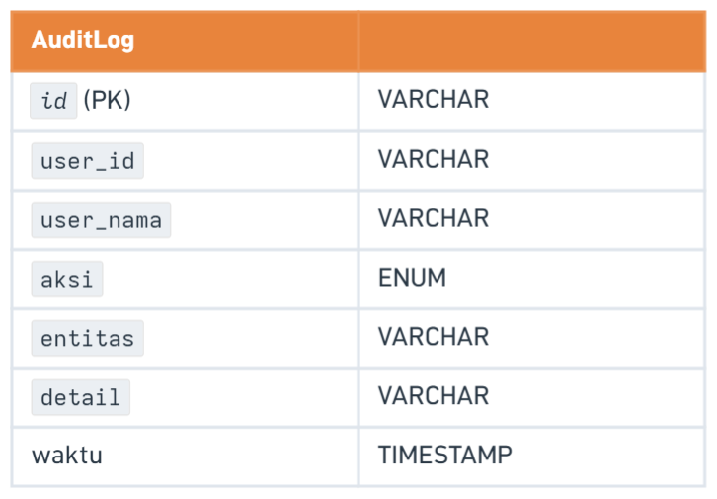
Gambar 5. 3 ERD Modul Sistem

Black Box Testting
Pengujian fungsionalitas sistem dilakukan dengan menggunakan metode Blackbox Testing untuk memastikan bahwa seluruh fitur dan alur kerja aplikasi SINAR berjalan sesuai dengan spesifikasi kebutuhan pengguna di SMPN 1 Cibalong. Pengujian ini berfokus pada pengamatan keluaran (output) yang dihasilkan dari masukan (input) data tanpa memeriksa struktur kode internal sistem. Skenario pengujian mencakup seluruh antarmuka dan modul utama, seperti alur autentikasi pengguna (login/logout), manajemen hak akses berbasis Role-Based Access Control (RBAC), proses mass upload rekapitulasi nilai dan presensi per semester, hingga pencatatan audit log. Berdasarkan hasil pengujian yang dieksekusi melalui test case, seluruh fitur utama yang diuji menunjukkan hasil yang sesuai
Tabel 5. 2 Black Box Testing
No | Skenario | Langkah Pengujian | Hasil Yang diharapkan | Hasil
S1 | Login dengan kredensial valid | Login dengan akun dan password benar | Berhasil Login | 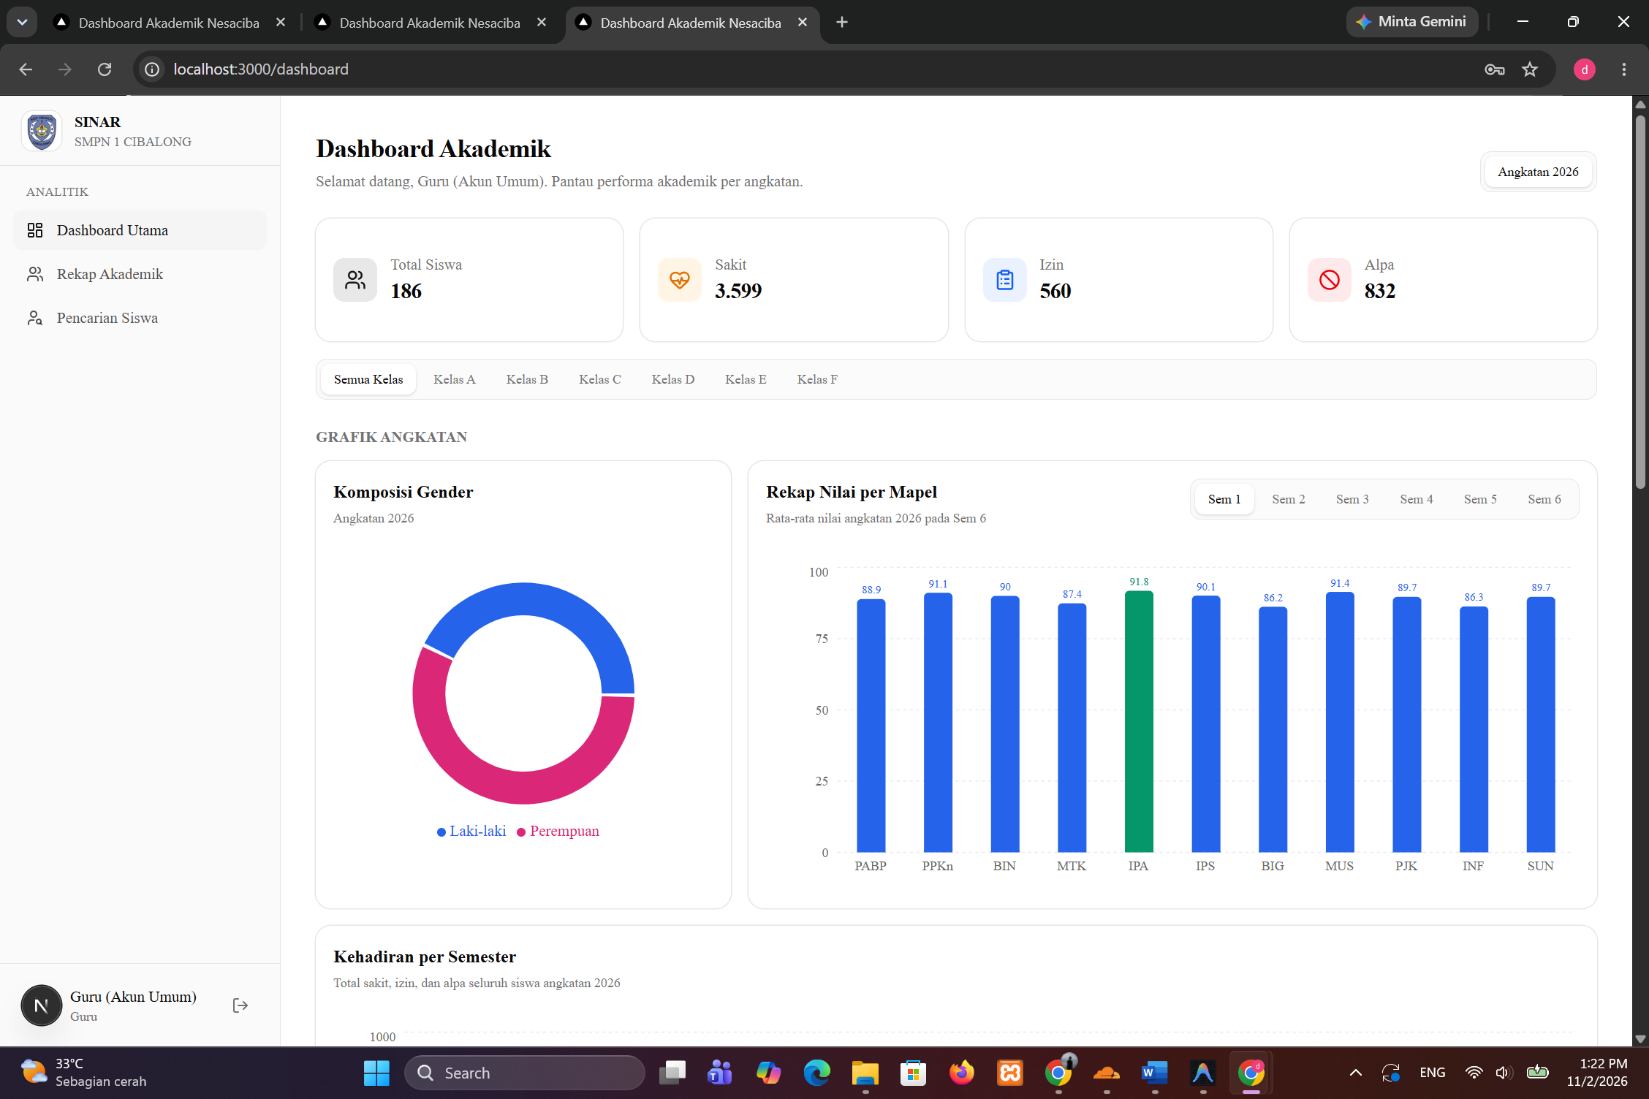
S2 | Login dengan email tidak terdaftar, password salah dan akun nonaktif | Login dengan email tidak terdaftar | Muncul pesan "Email atau password salah" | 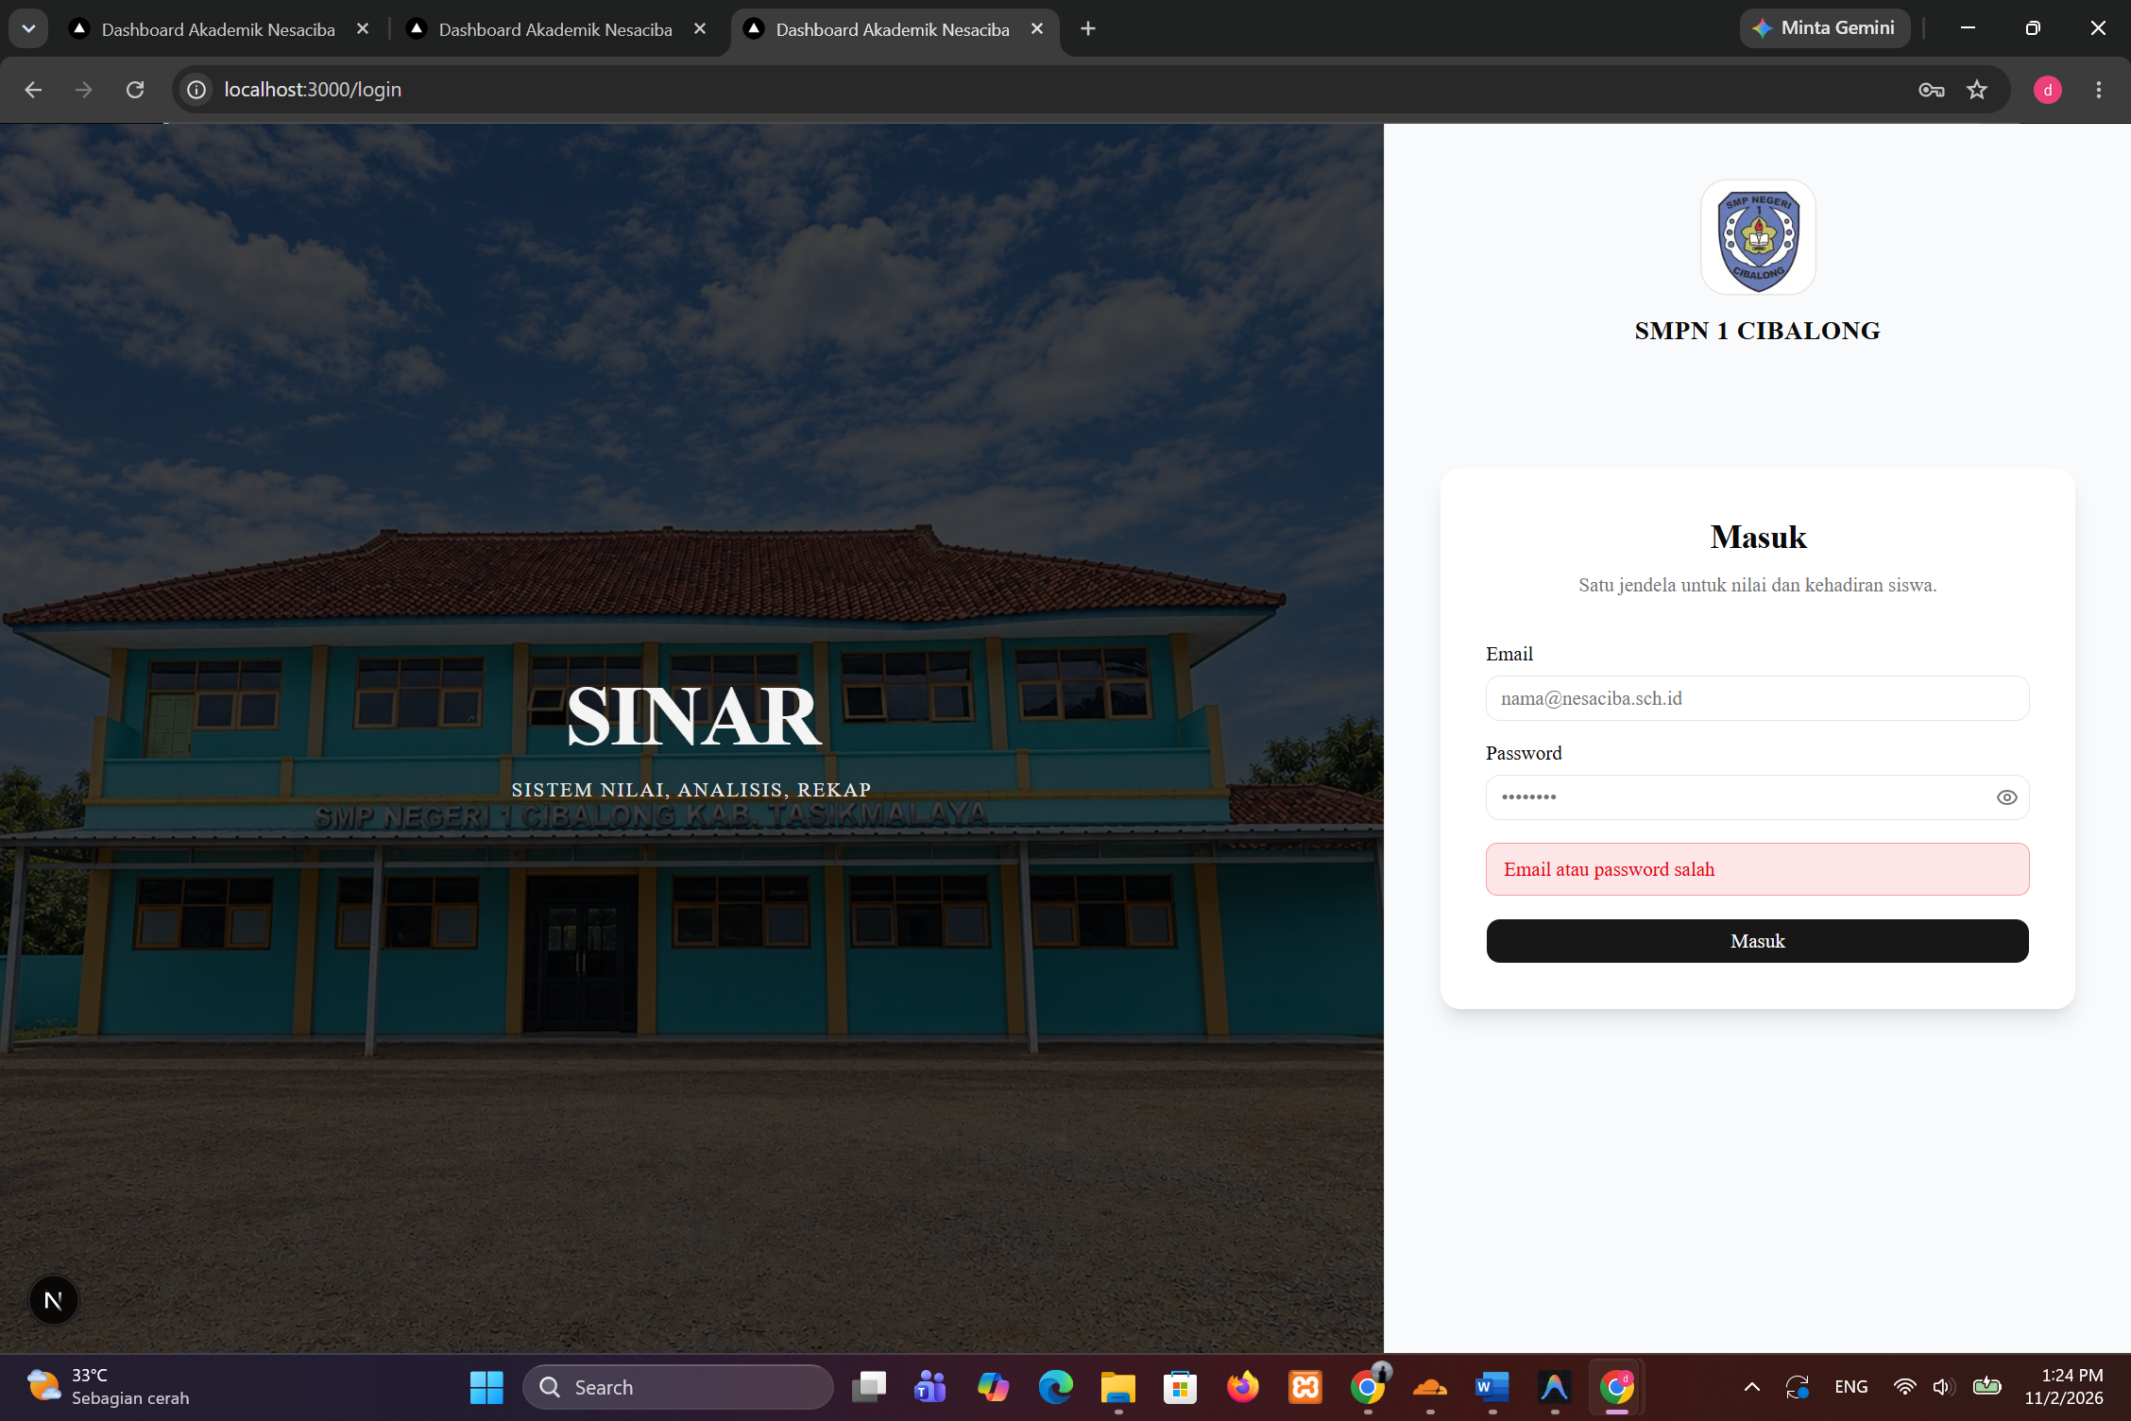
S3 | Logoutt | Klik Logout | redirect ke login. Tercatat di Audit Log | 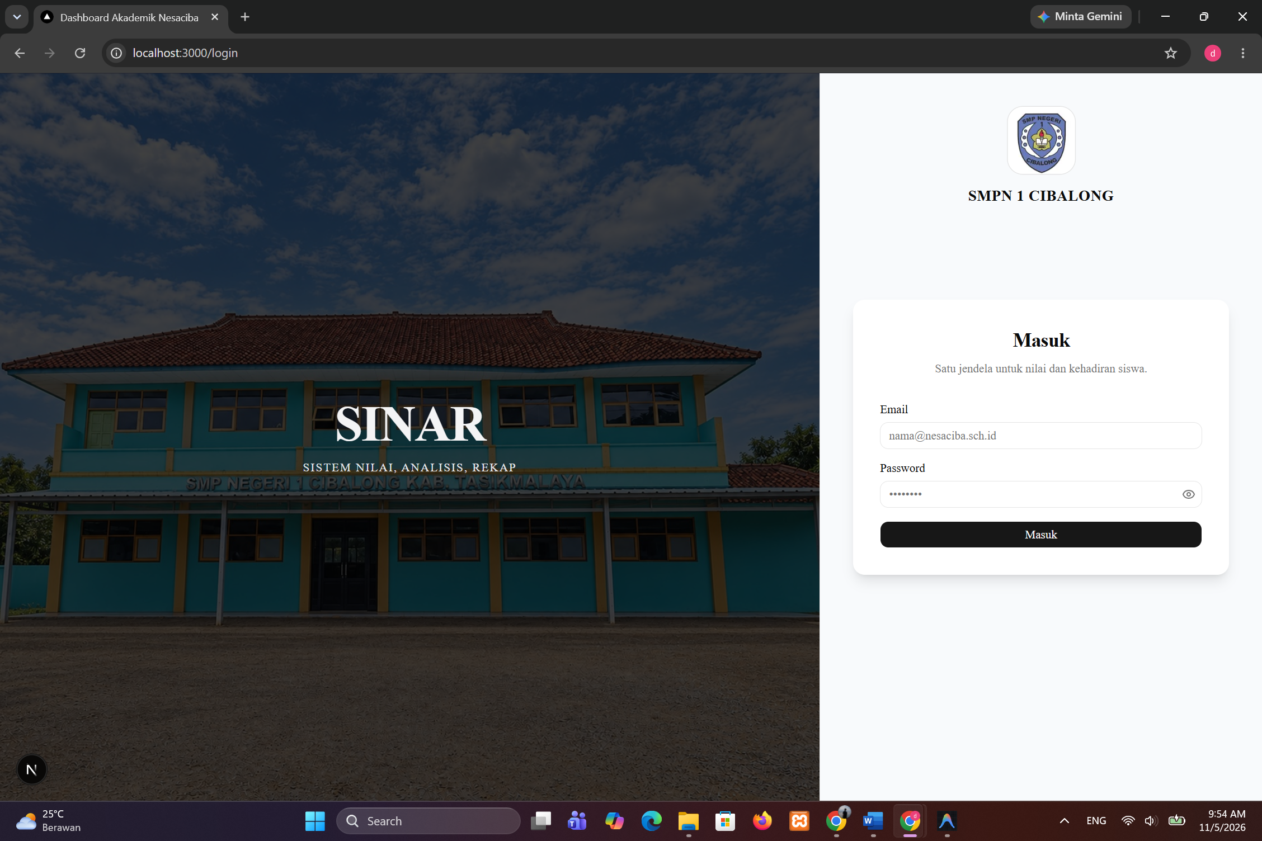
S4 | Tambah user valid | Di admin, isi user baru dengan password dan konfirmasi sama, lalu simpan | User baru muncul di tabel | 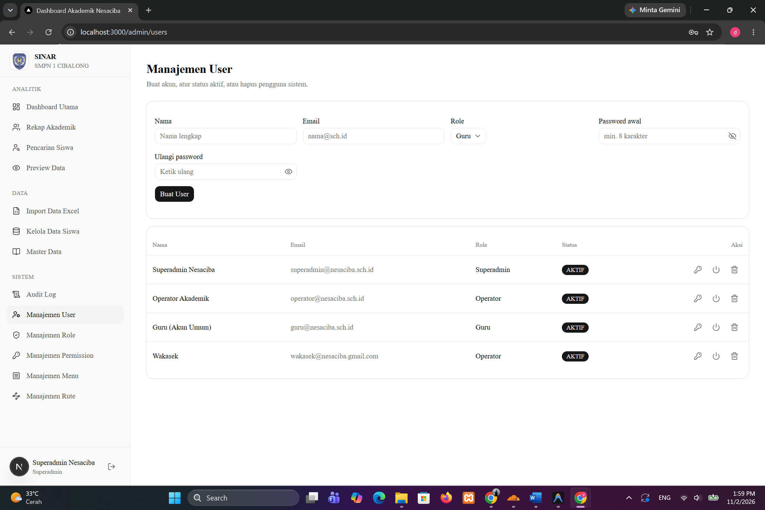
S5 | Tambah user konfirmasi berbeda | Isi password dan konfirmasi berbeda, lalu simpan | Muncul “ Konfirmasi password tidak cocok” | 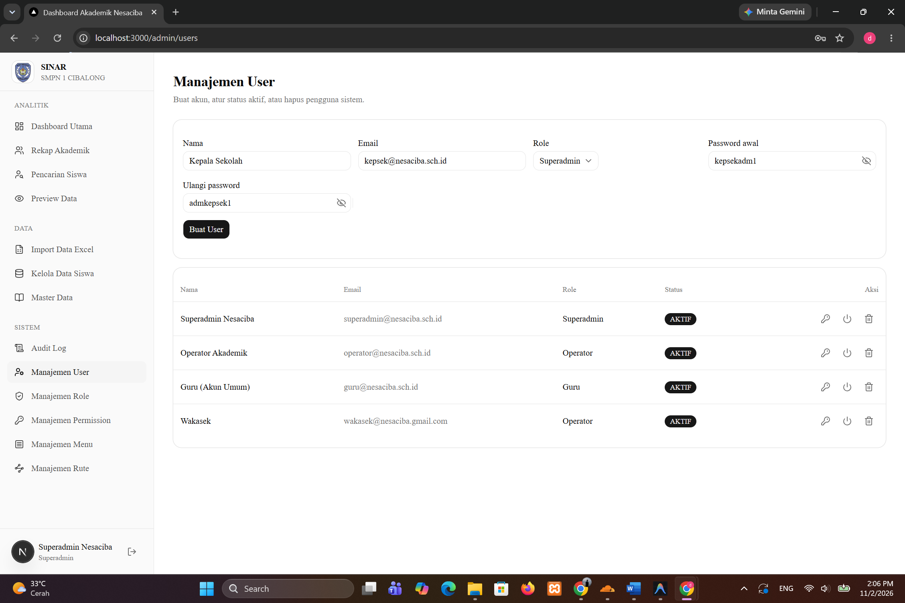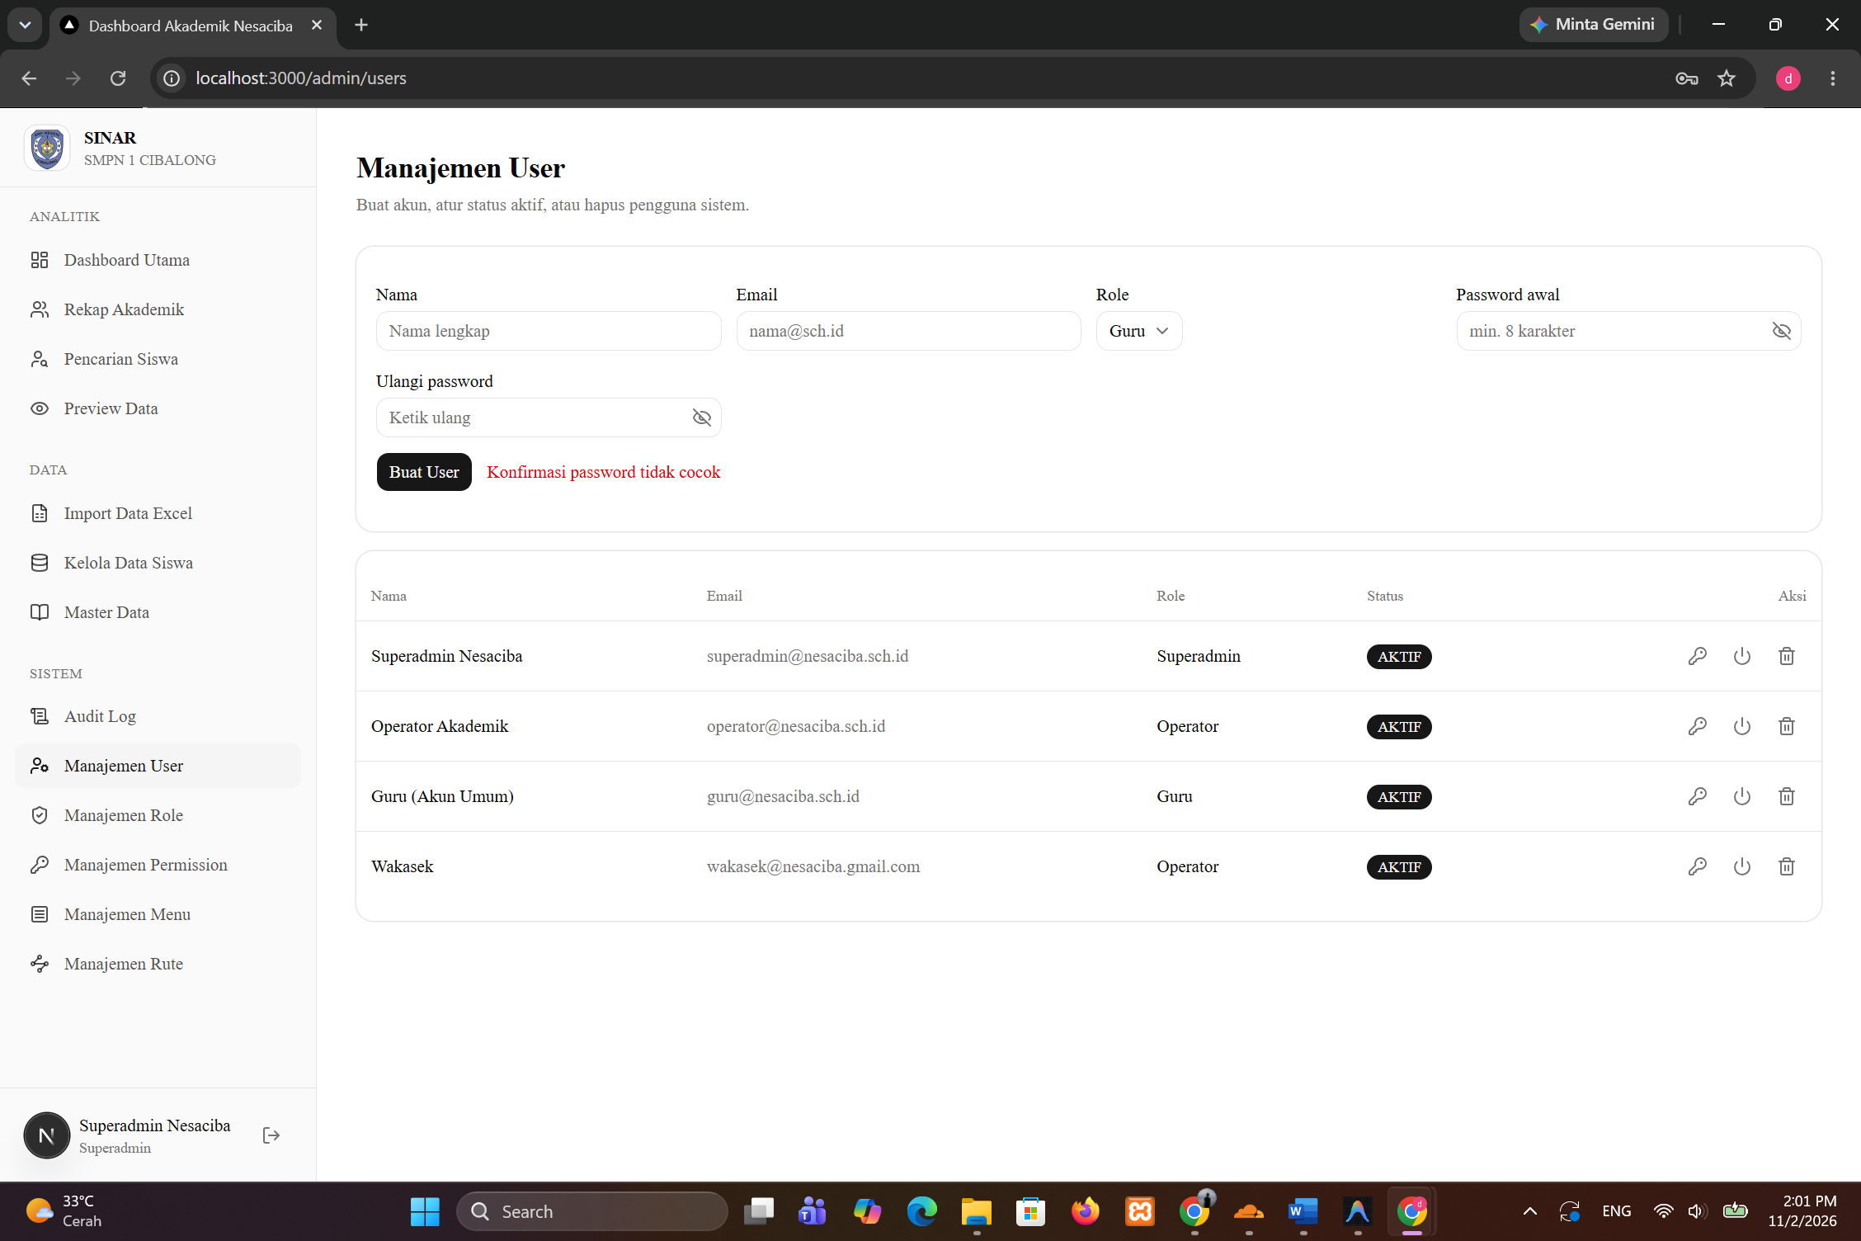
S6 | Reset Password | Reset password user, logout, lalu login memakai password baru | Login Berhasil | 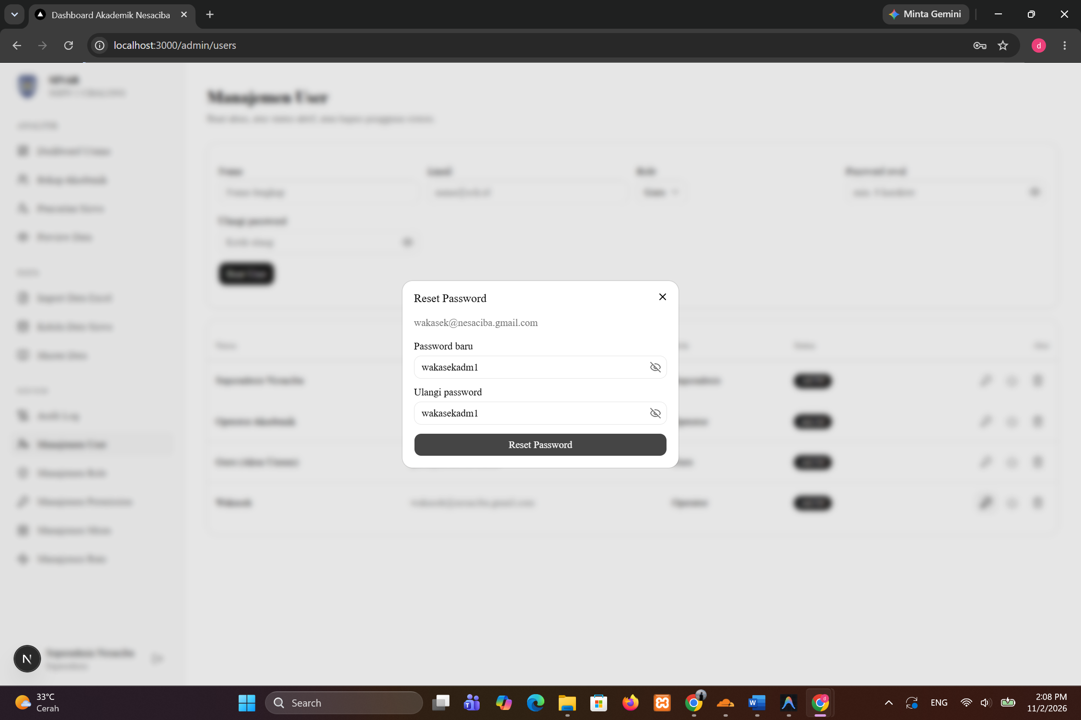
S7 | Nonaktifkan User | Klik tombol untuk menonaktifkan user | Status berubah jadi “Nonaktif” | 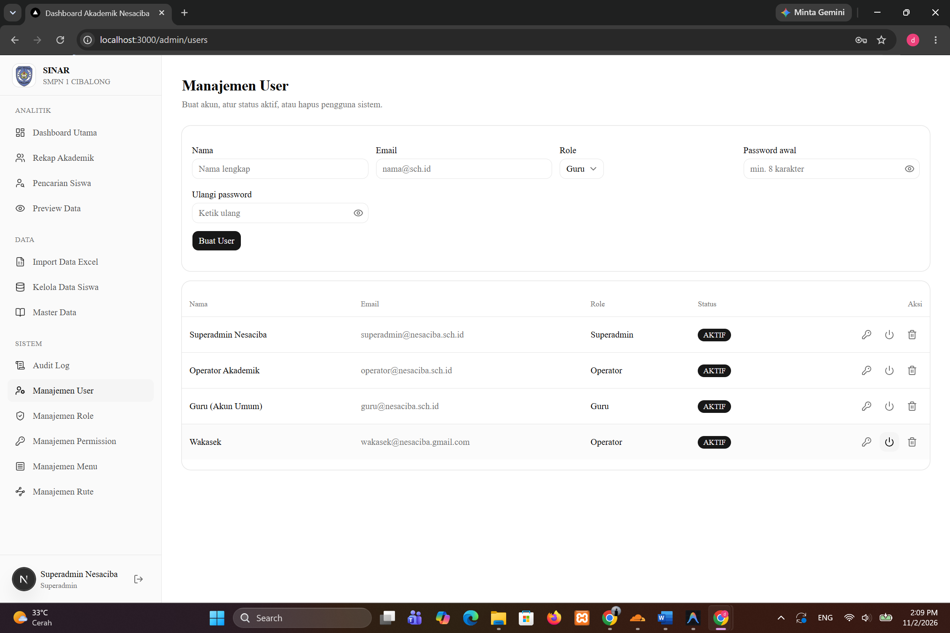  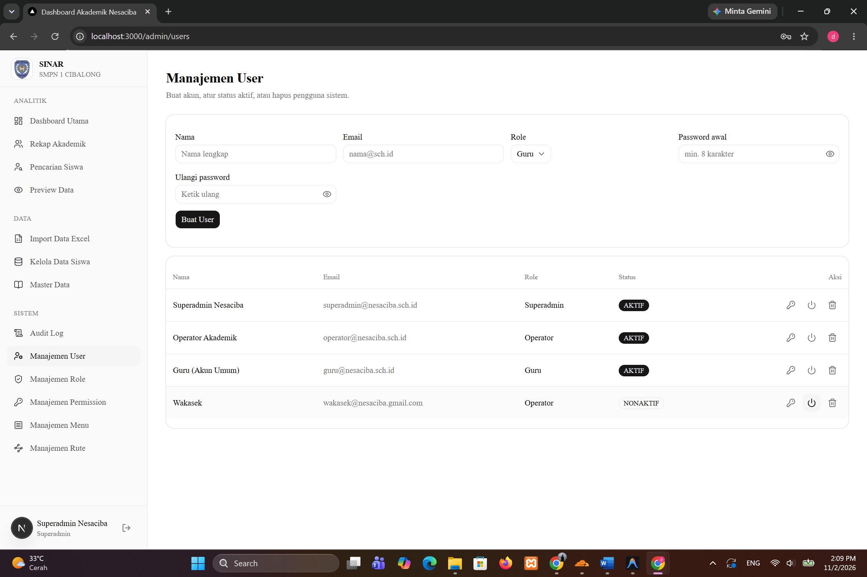
S8 | Hapus user | Klik hapus pada tombol user | User terhapus dan hilang dari daftar | 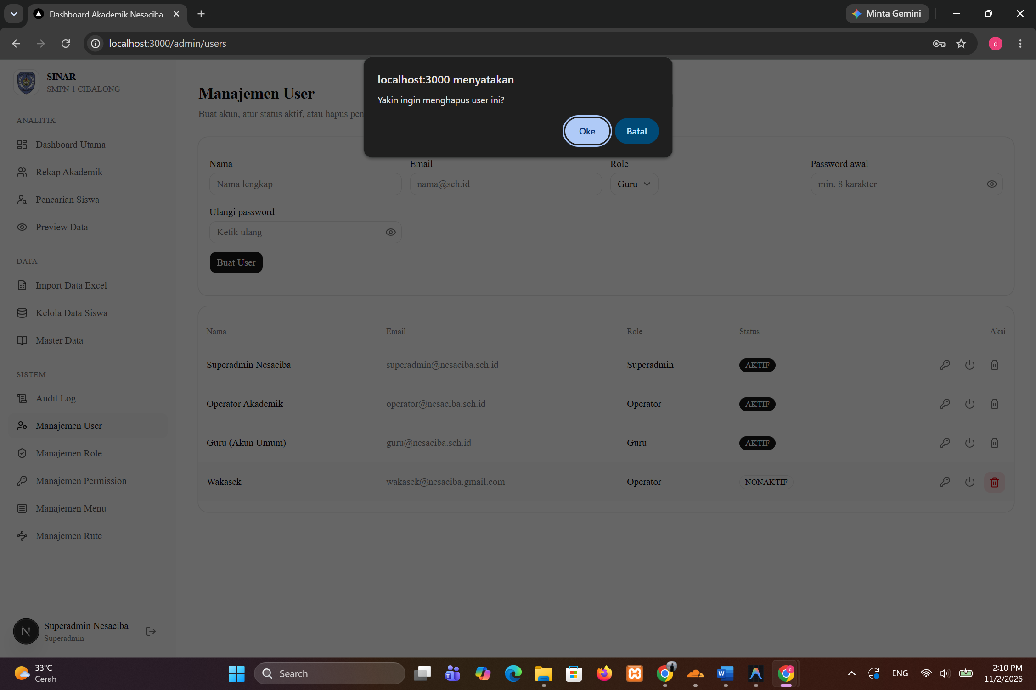  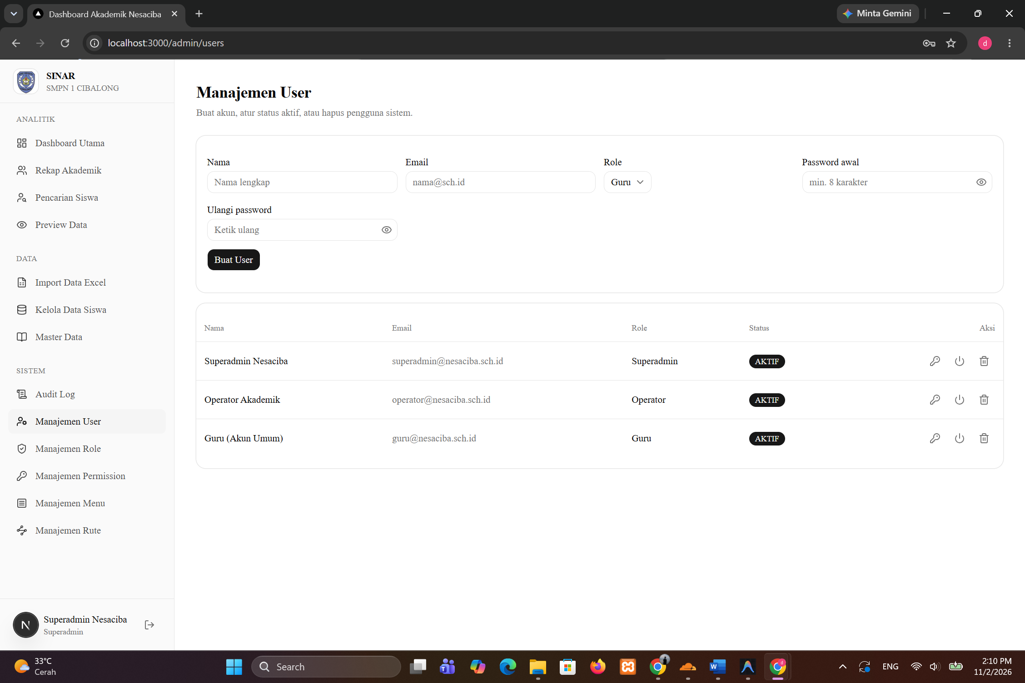
S9 | Tambah master data valid | Tambah Angkatan 2027, Kelas G dan Mapel Bahasa Jerman | Data baru muncul di daftar | 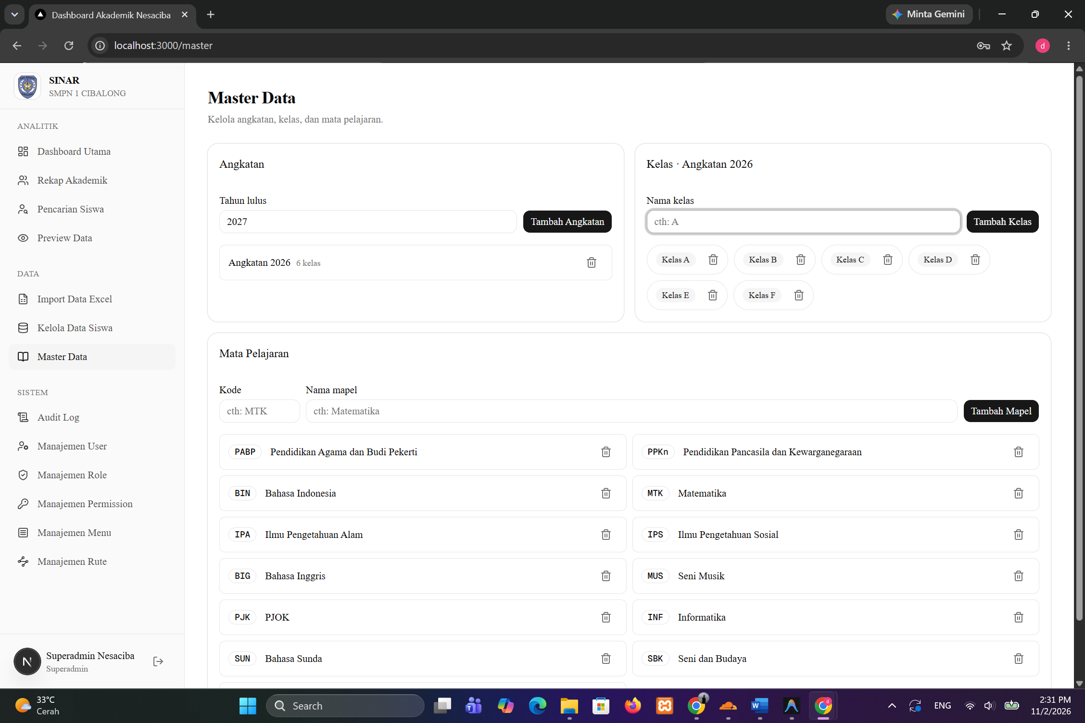  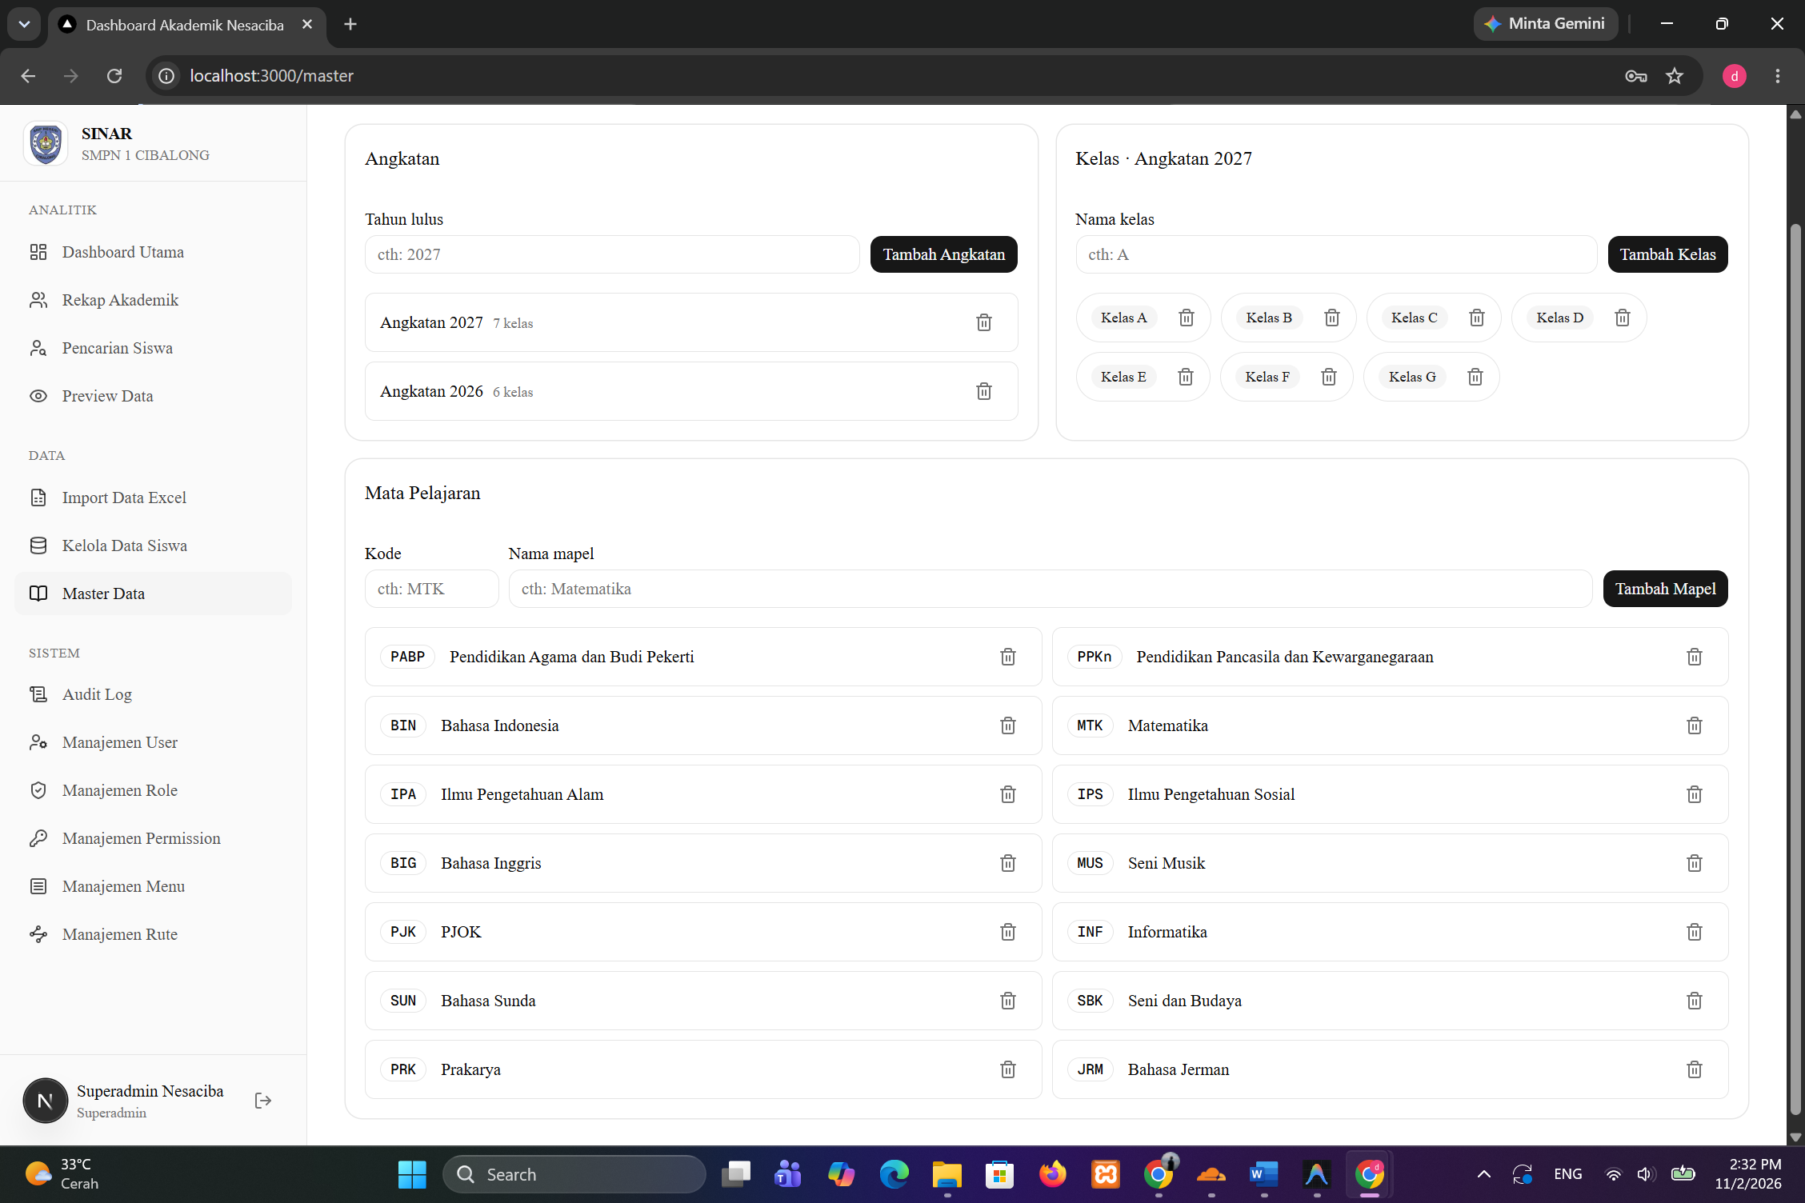
S10 | Tambah master data invalid | Tambah kelas “7” dan tambah Kode “Krn” untuk mata pelajaran Bahasa korea | Muncul Keterangan dan data tidak muncul di daftar | 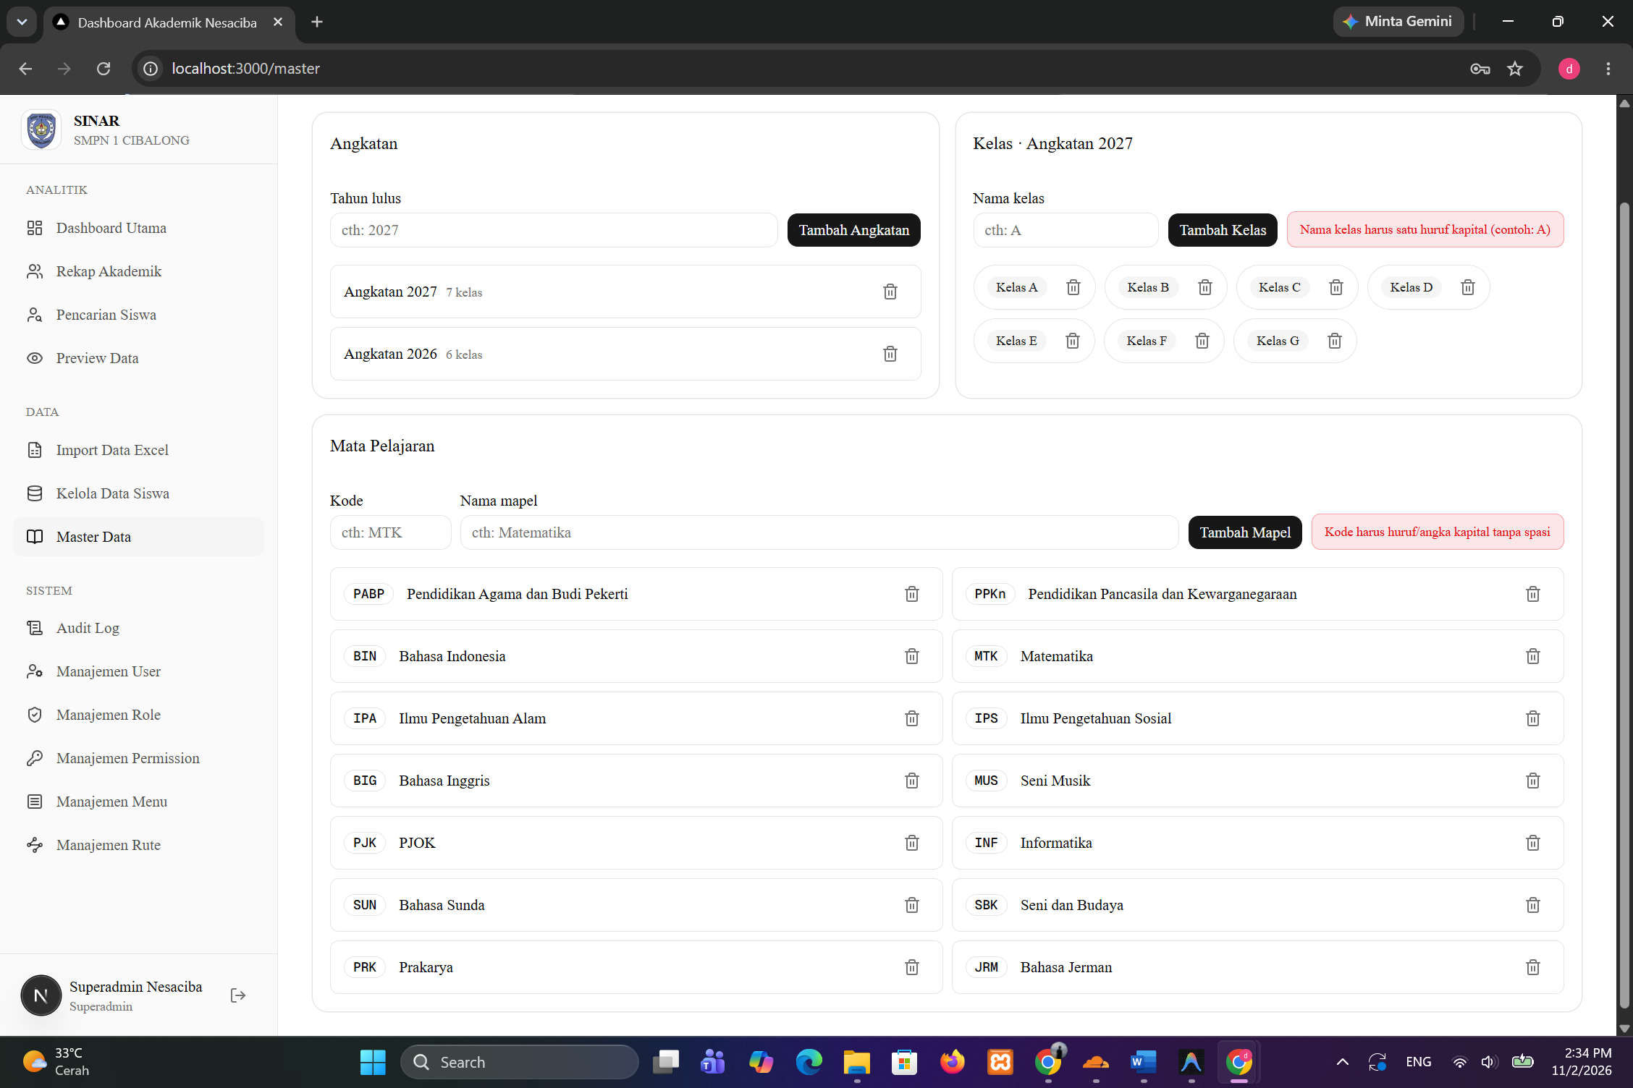
S11 | Tambah master data duplikat | Tambahkan data yang sudah ada | Muncul pesan, data tidak ditambahkan | 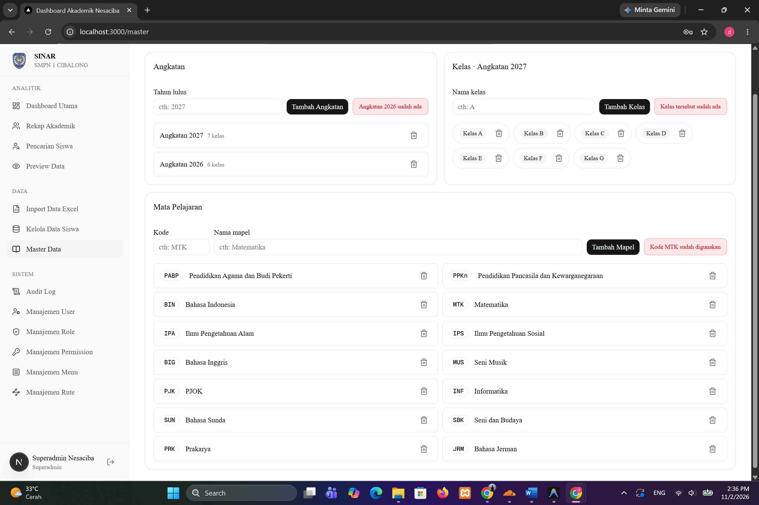
S12 | Tambah siswa valid | Tambah Siswa dengan NIS baru | Siswa Baru Muncul di daftar | 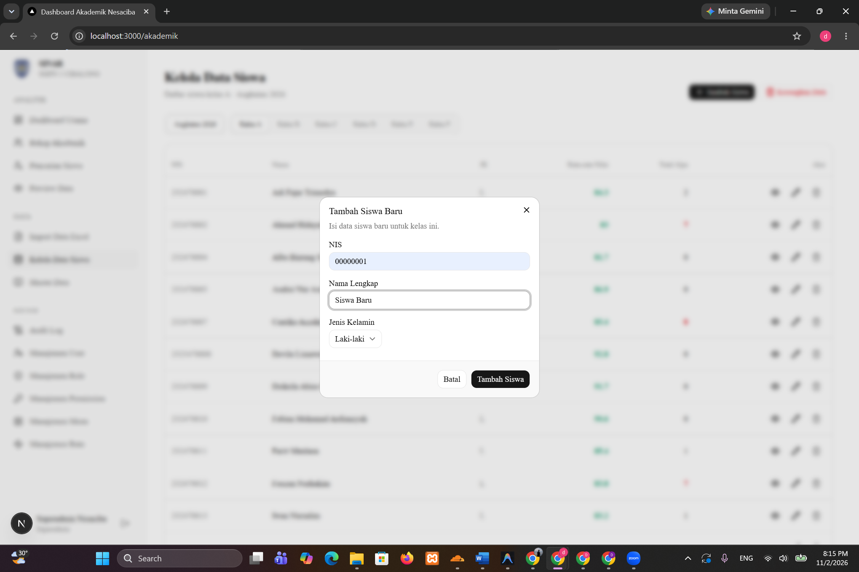  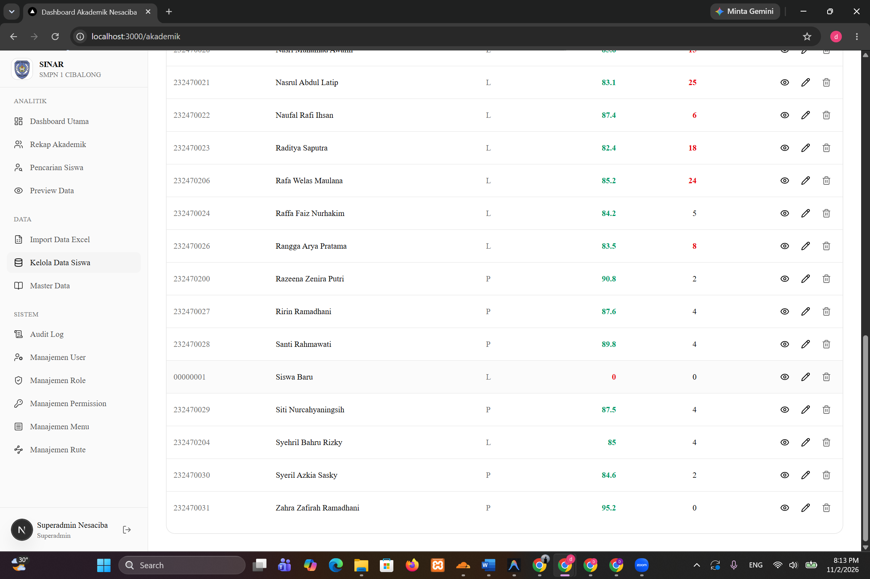
S13 | Tambah siswa NIS duplikat | Tambah Siswa dengan NIS sudah terdaftar | Muncul pesan dan siswa tidak terduplikat | 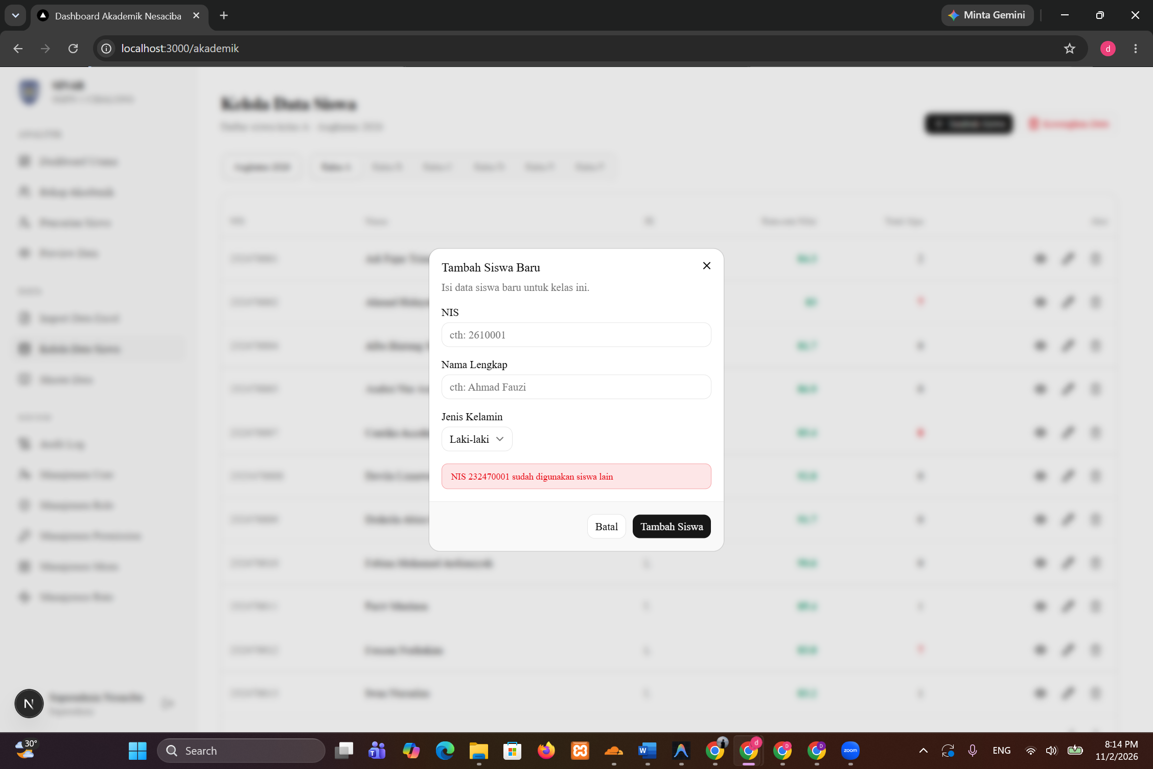
S14 | Impor Data Valid | Melakukan impor data dengan nilai nilai yang sesuai | Impor berhasil | 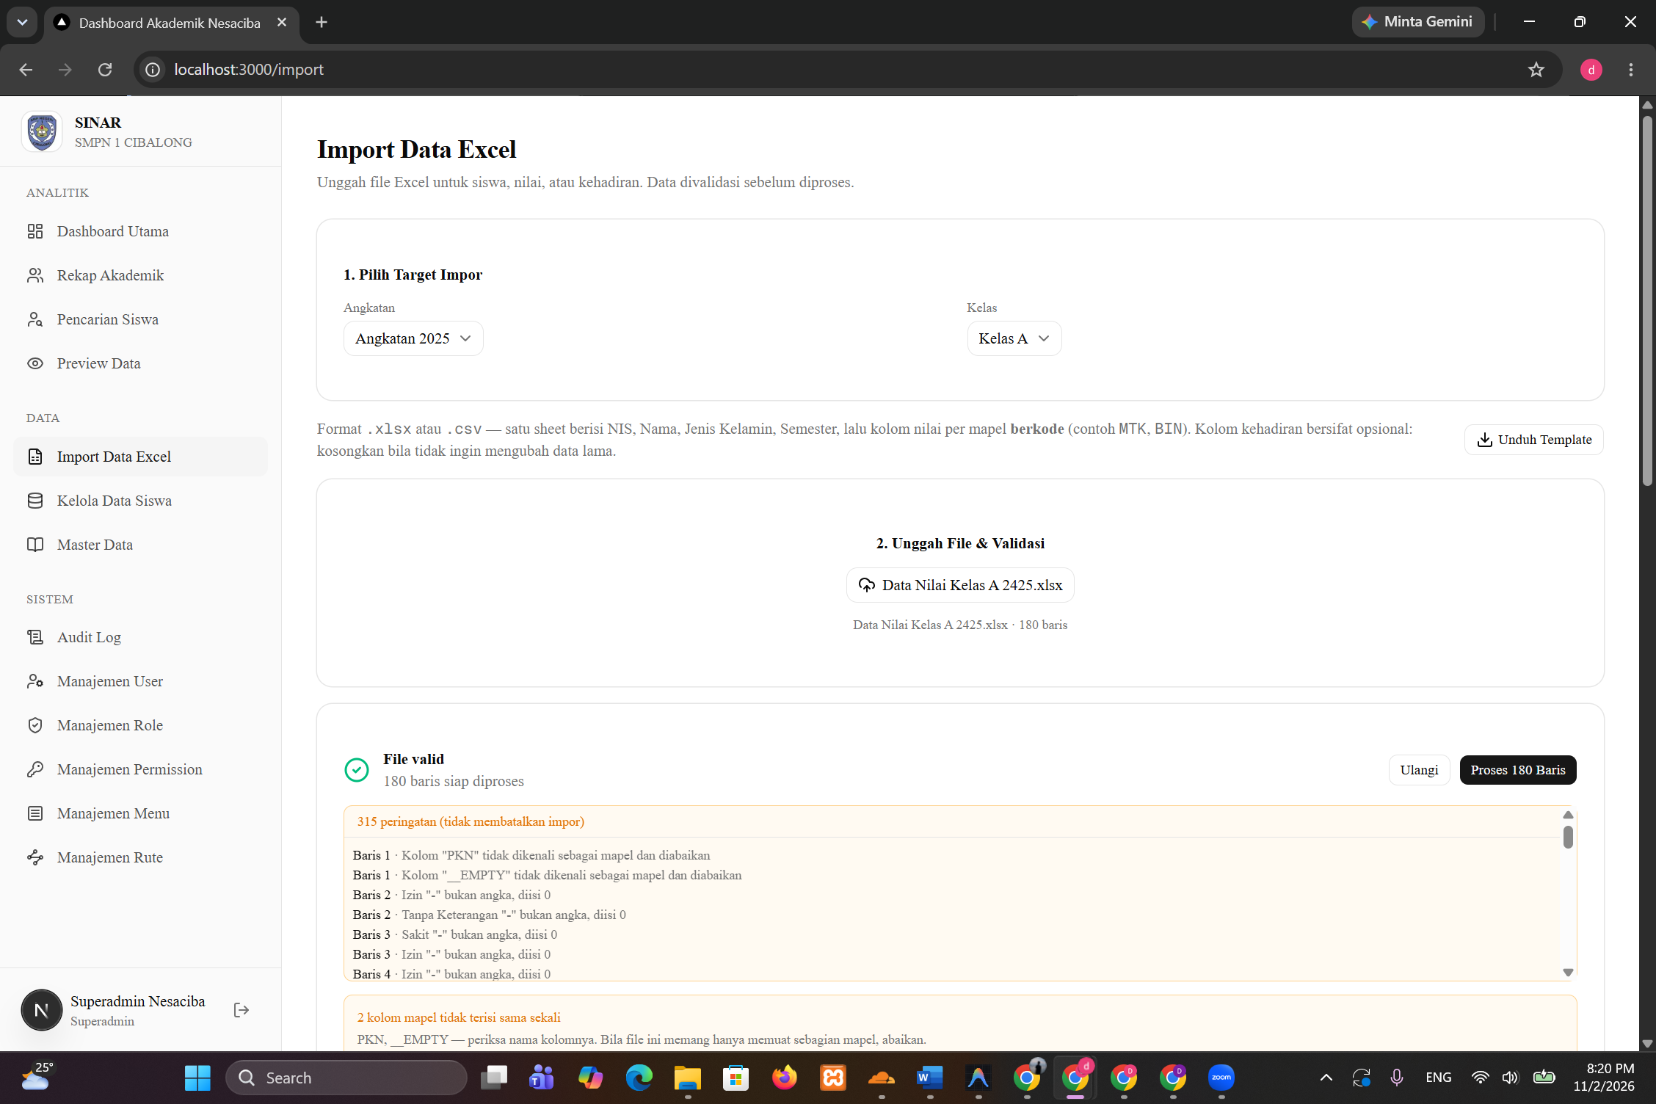
S15 | Impor Data invalid | Melakukan impor data dengan nilai nilai yang tidak sesuai | Impor tidak bisa dilakukan | 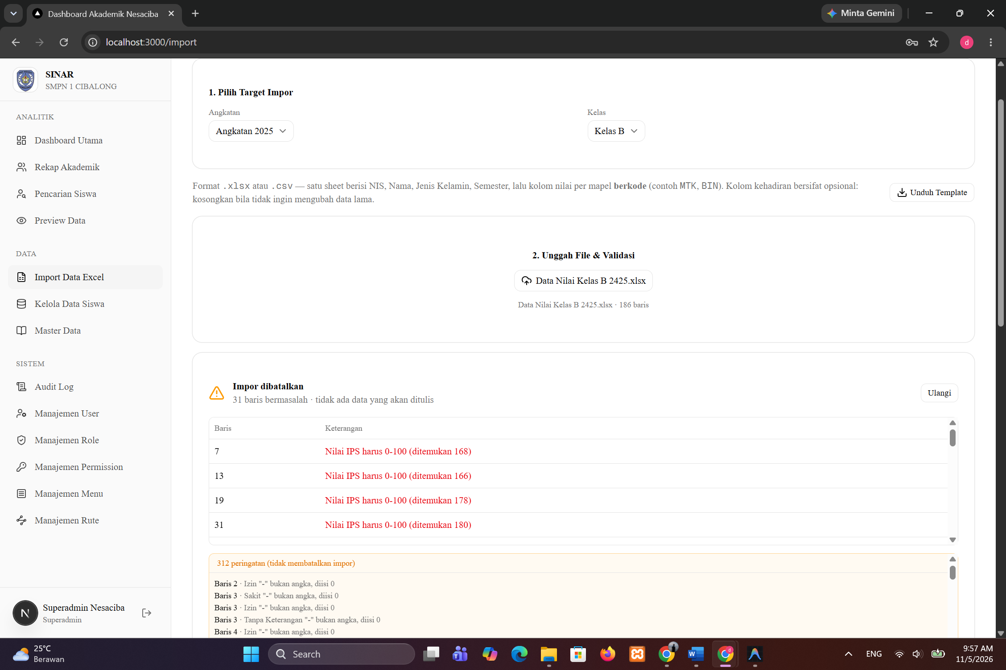
S16 | Tambah nilai valid | Di detail siswam tambahkan nilai mapel | Nilai maple dan grafik muncul | 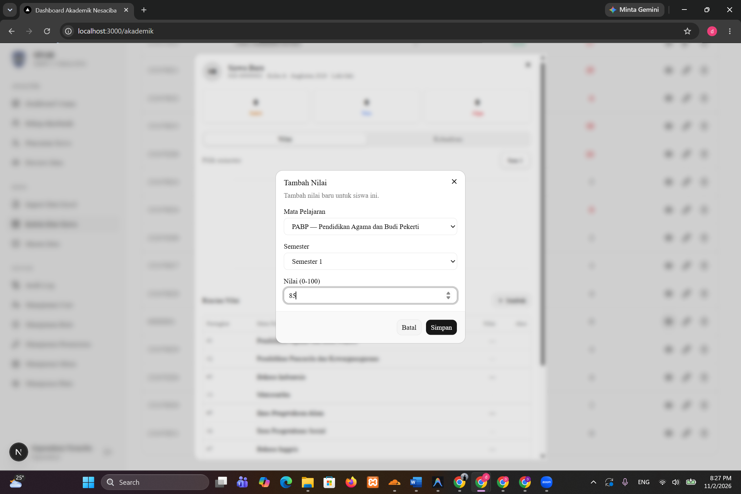  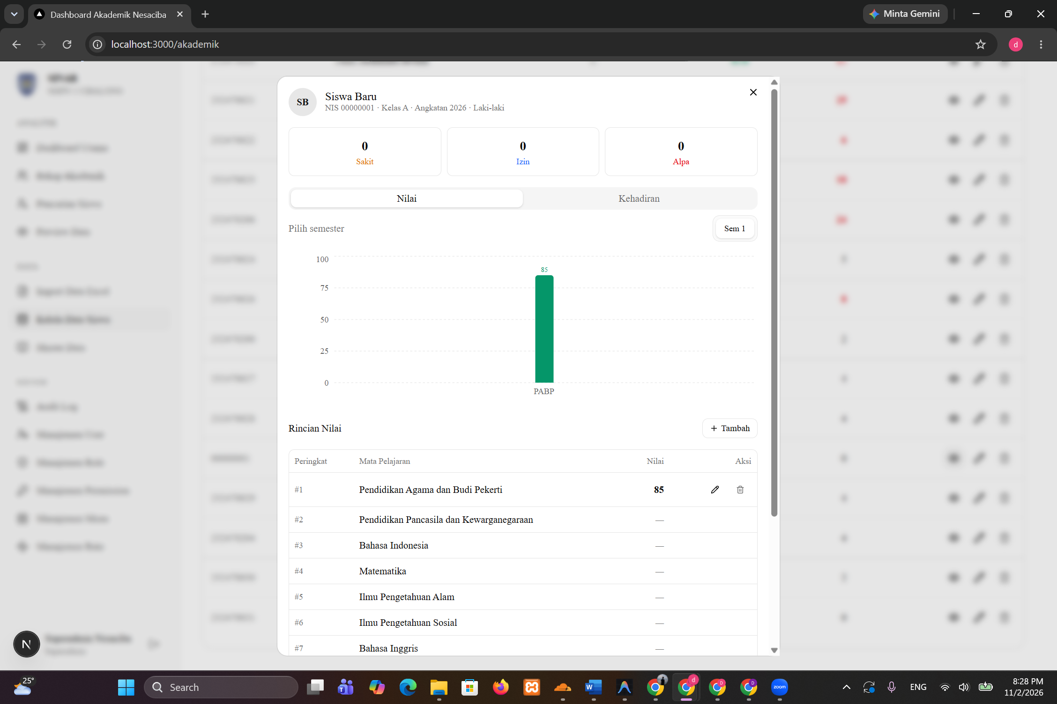
S17 | Tambah nilai duplikat | Tambahkan nilai untuk maple dan semester yang sudah terisi | Muncul pesan untuk menggunakan edit | 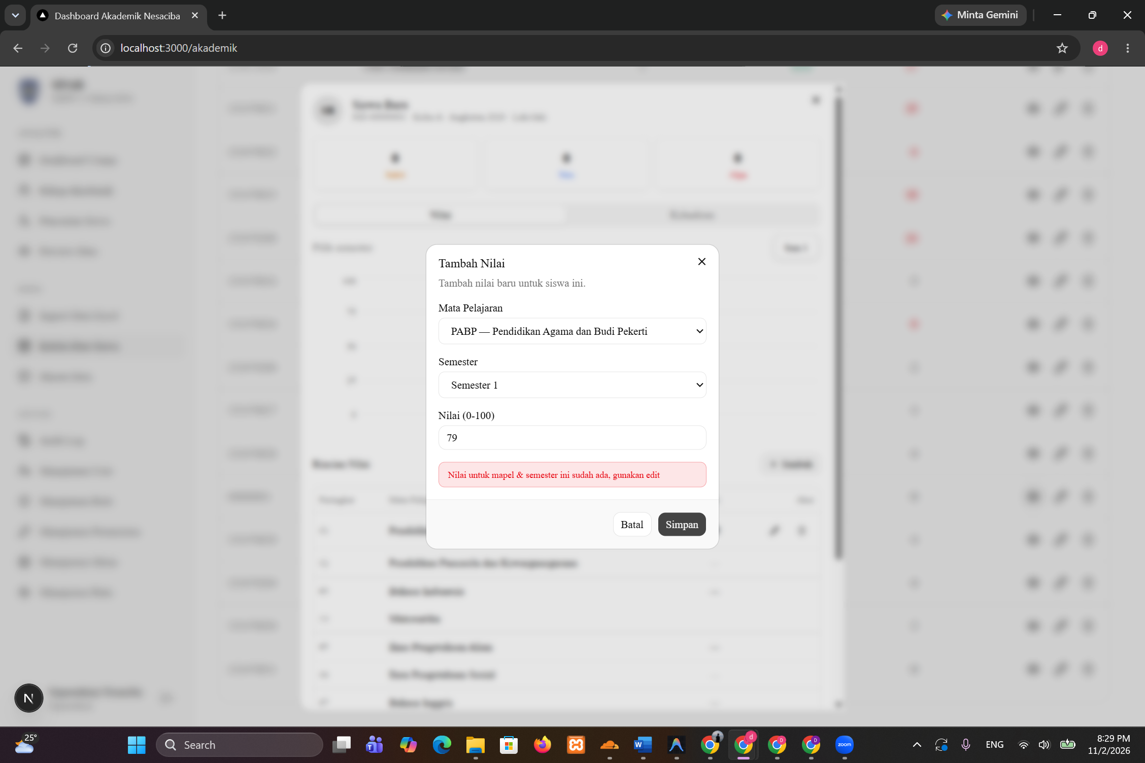
S18 | Edit nilai | Ubah nilai yang sudah ada lalu simpan | Nilai menampilkan angka terbaru | 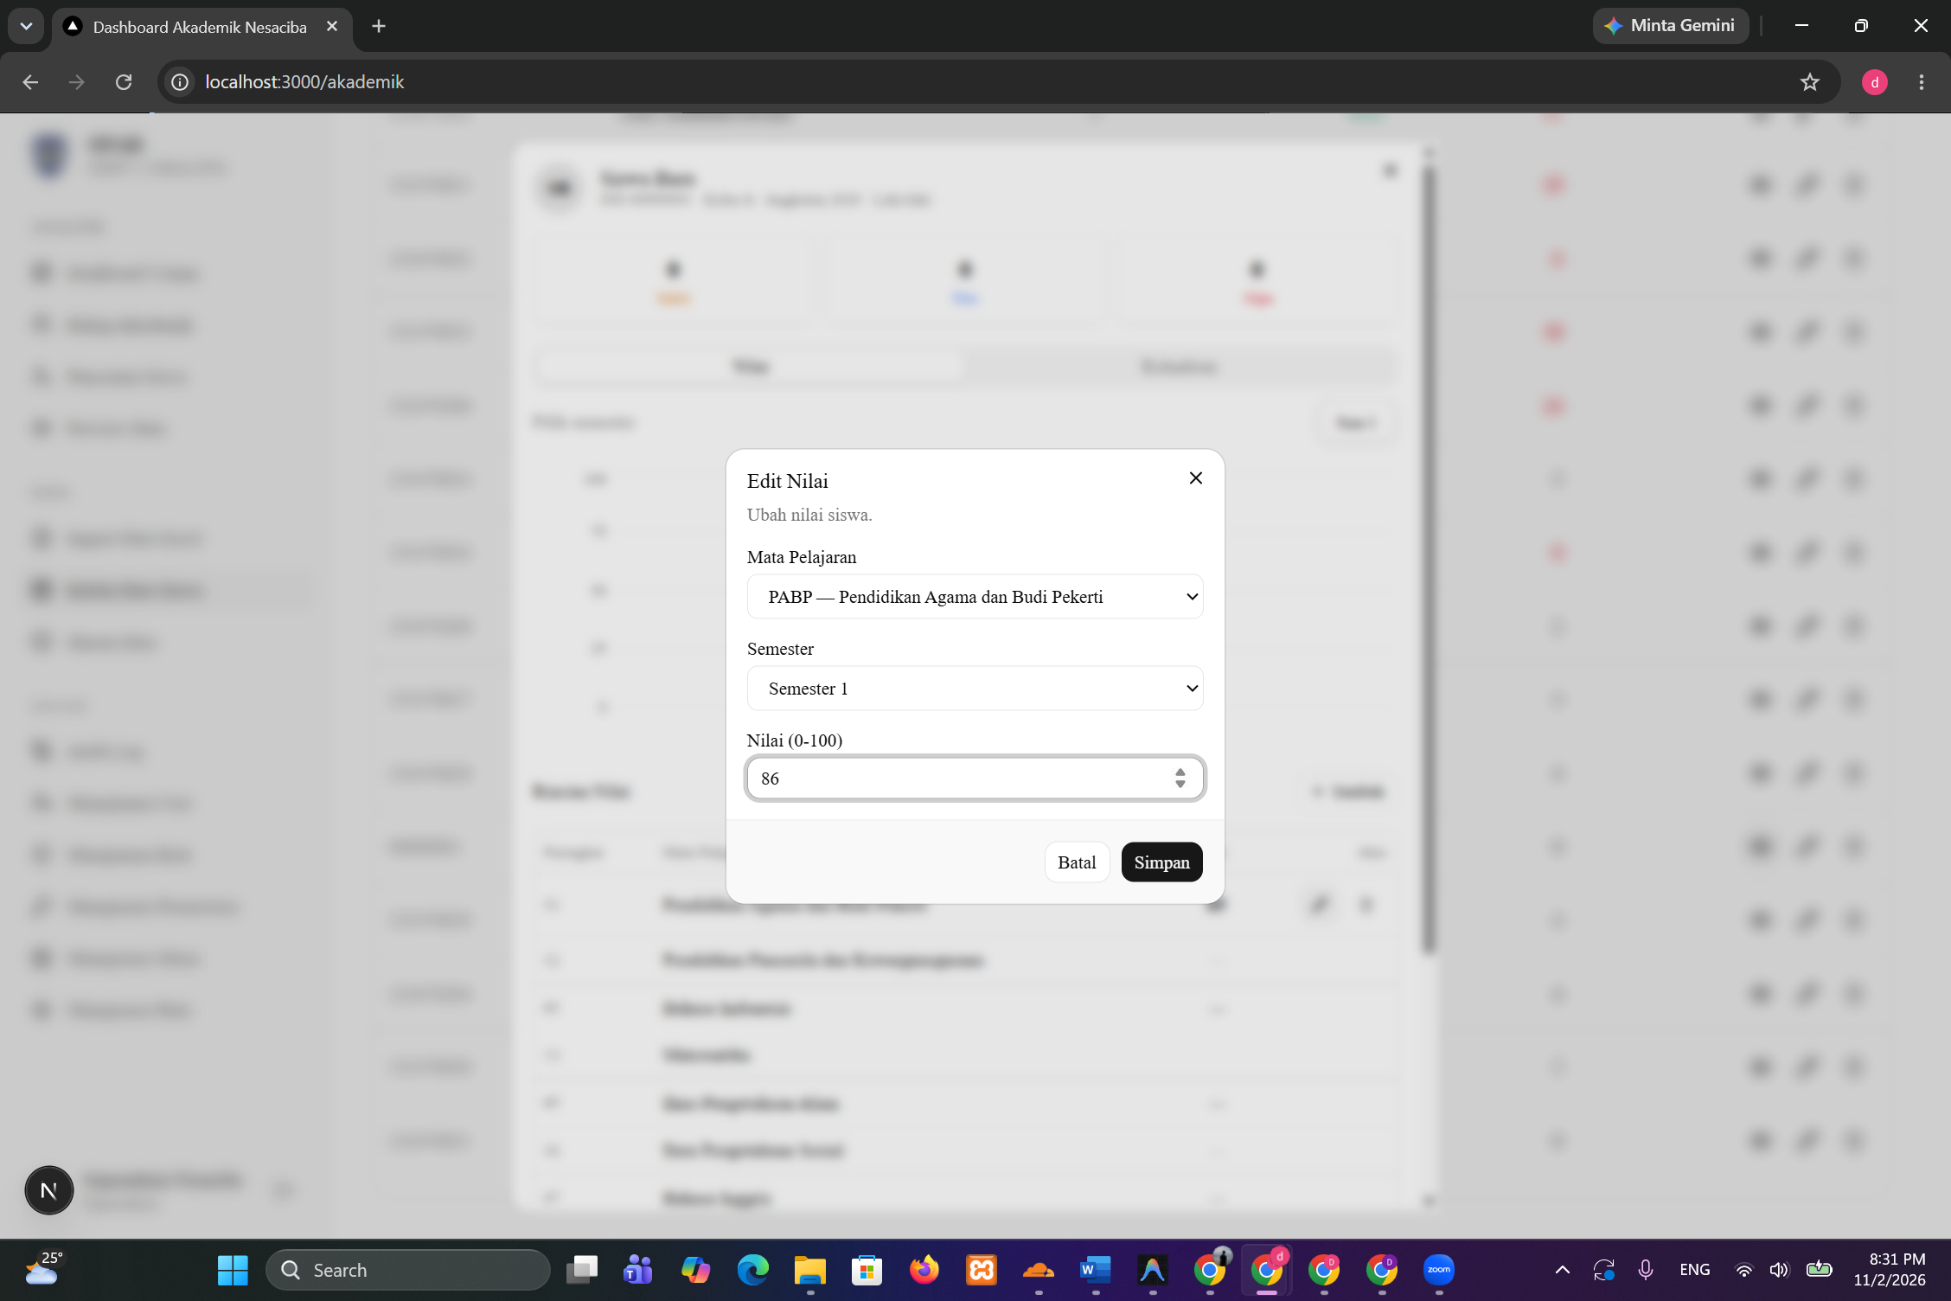  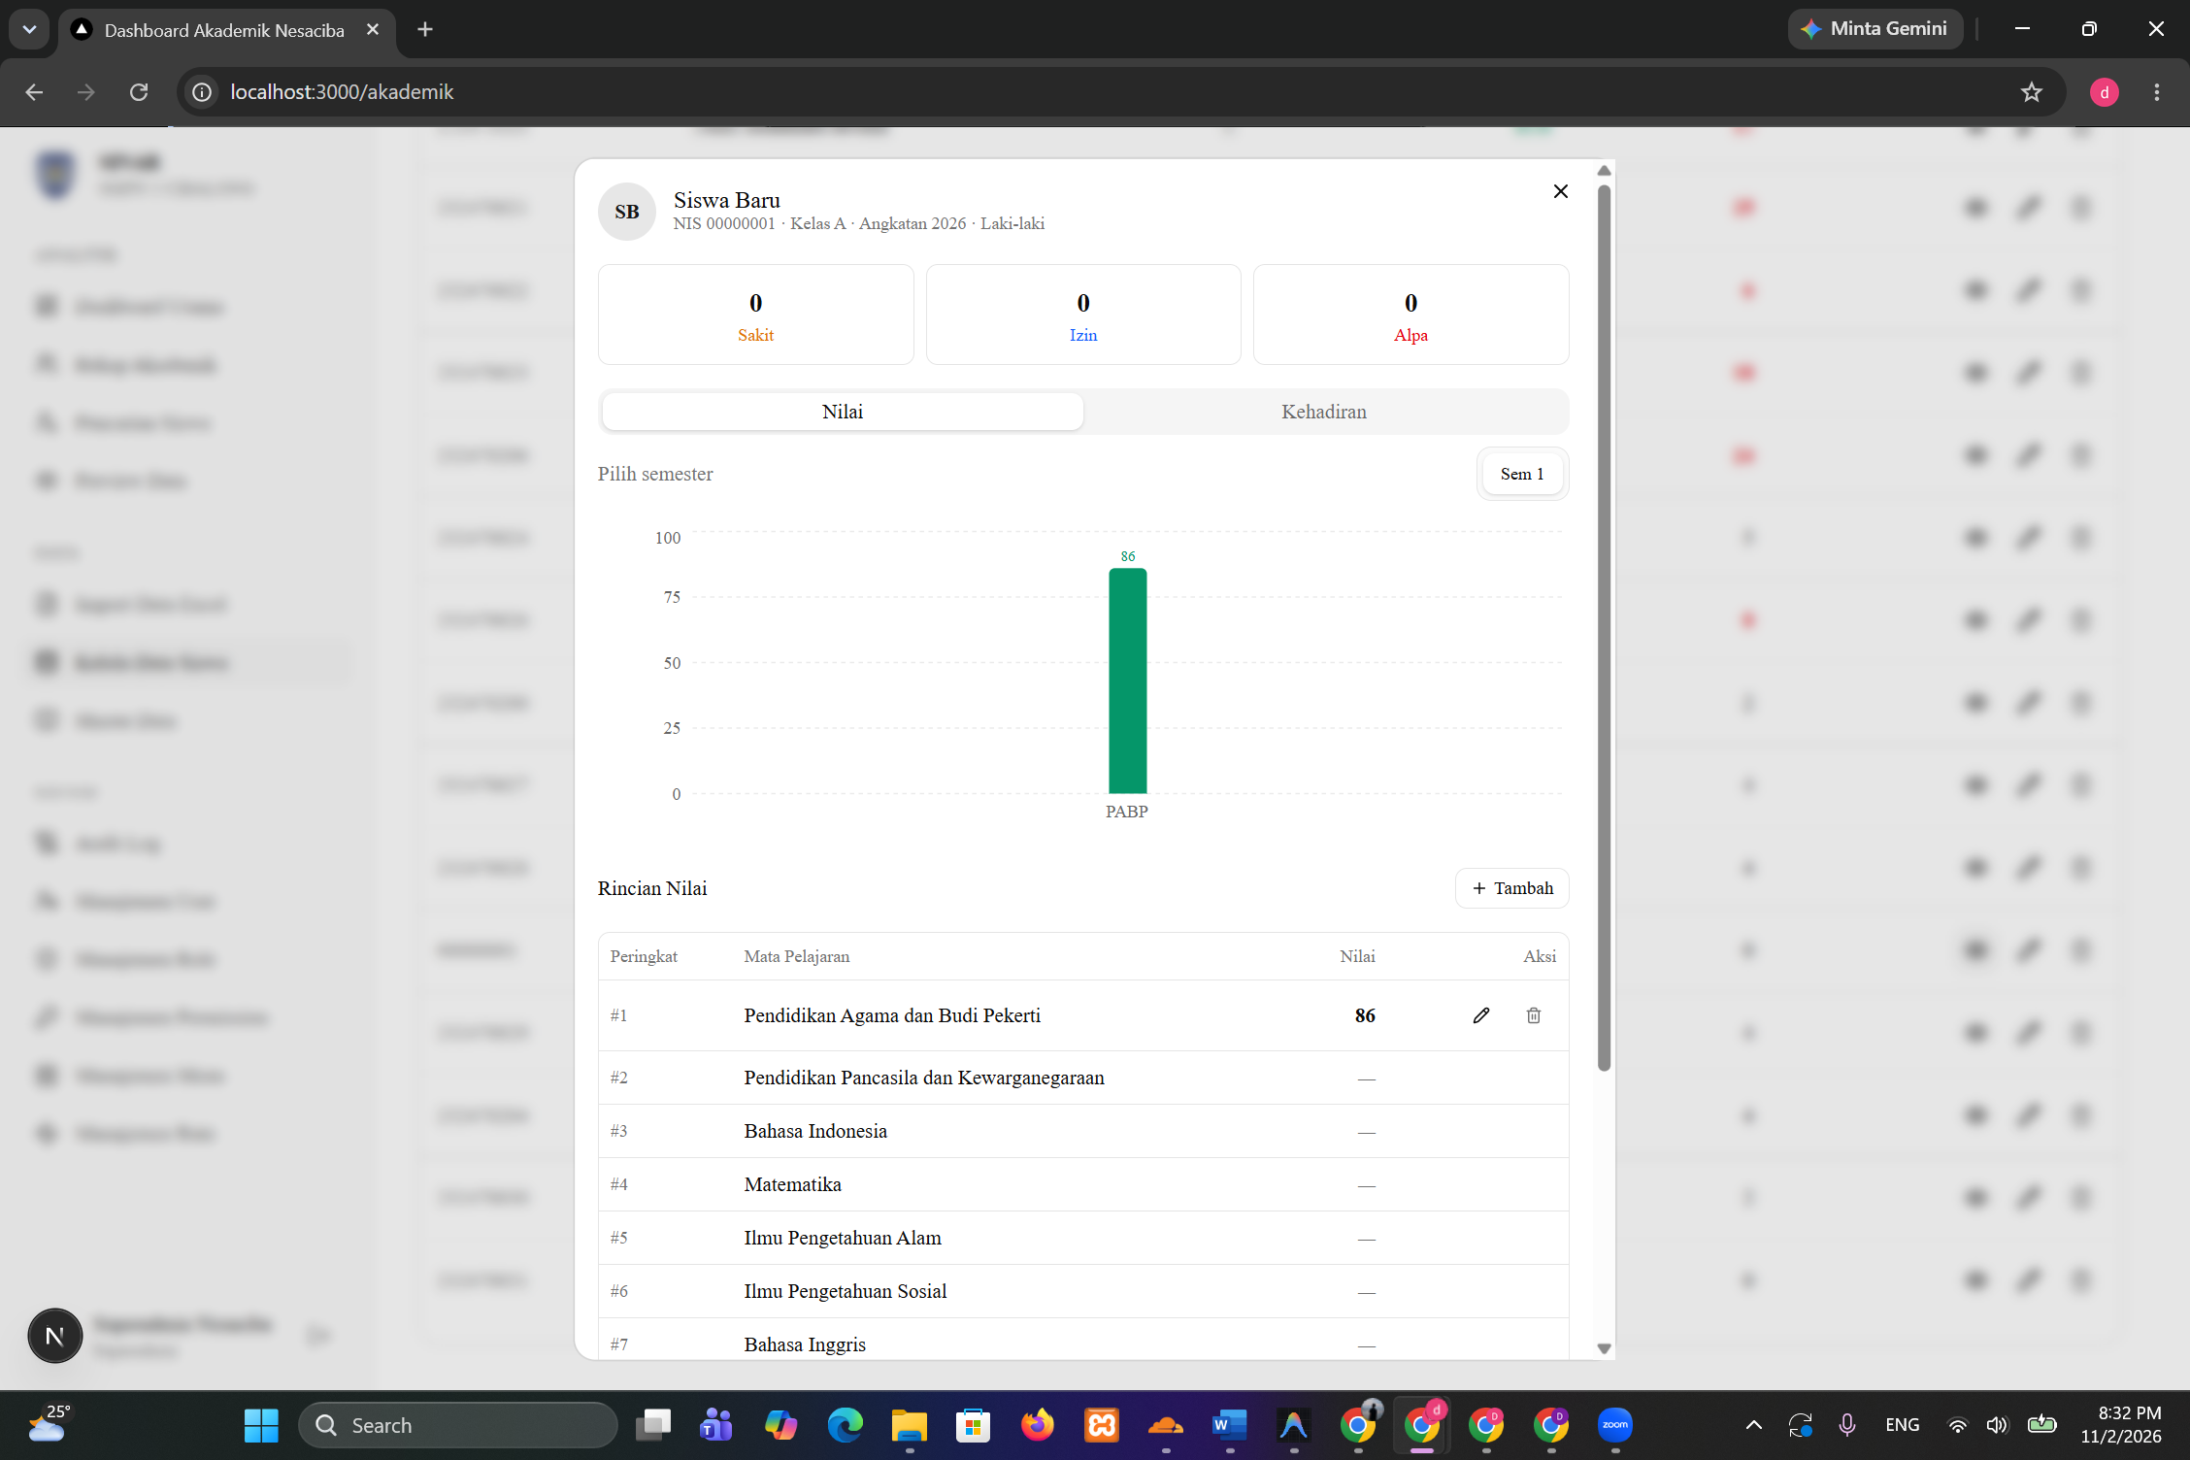
S19 | Hapus nilai | Hapus salah atu nilai siswa | Nilai hilang | 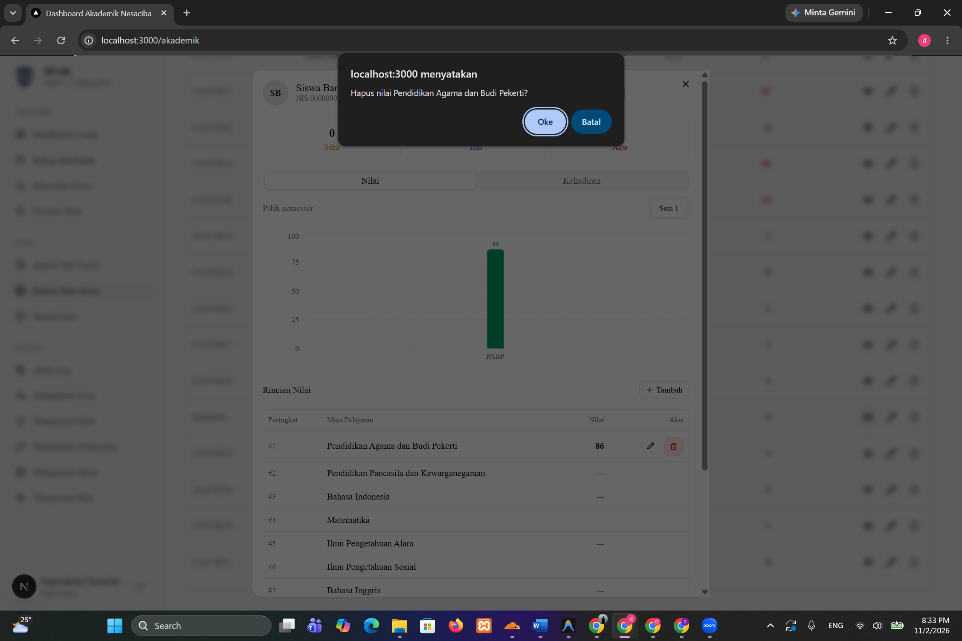  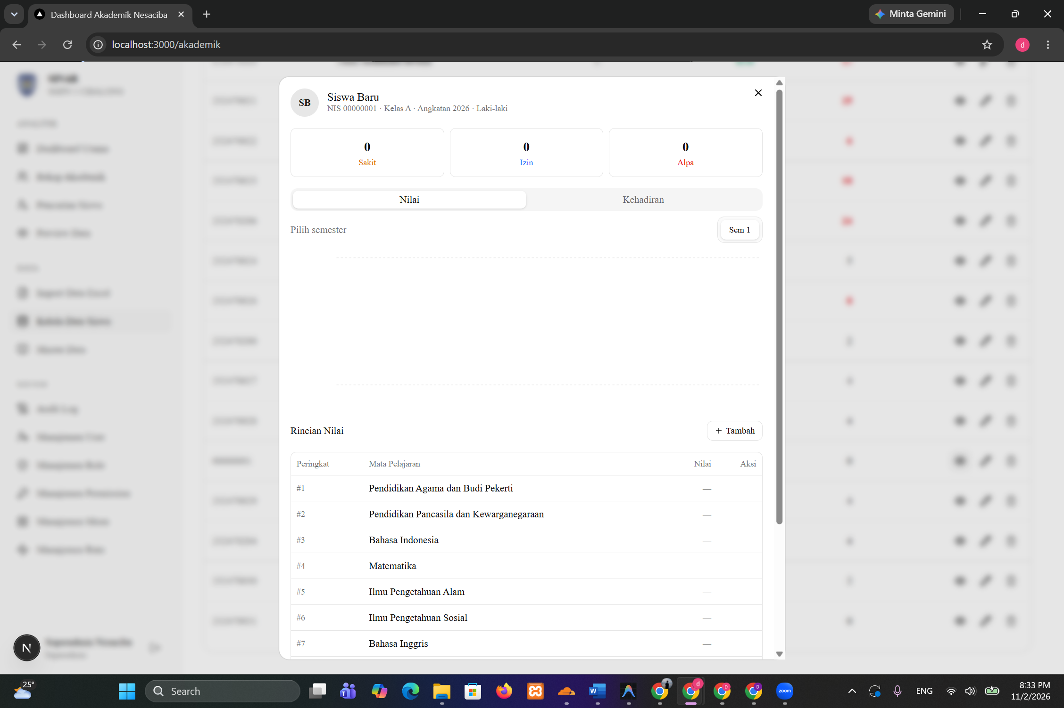
S20 | Isi Kehadiran | Isi sakit, izin, alpa pada detail siswa | Grafik dan nilai kehadiran berubah | 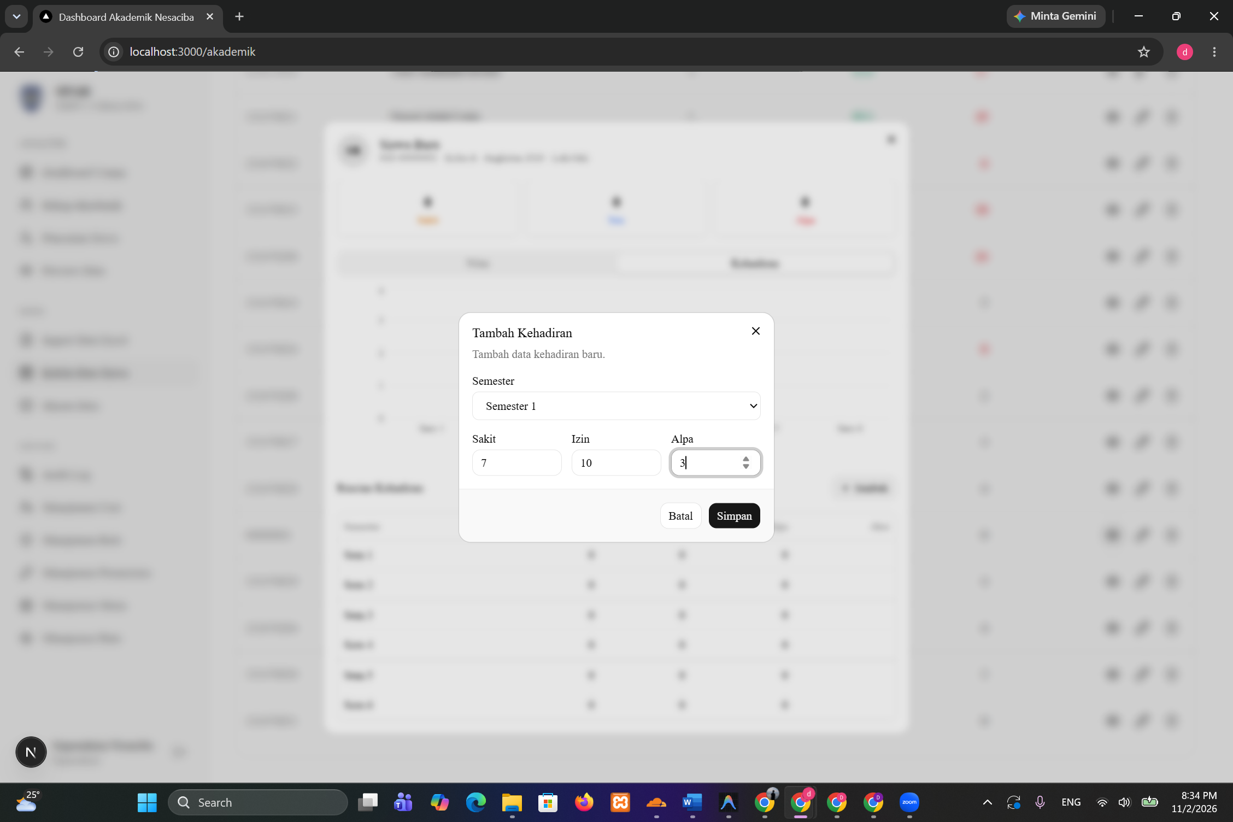  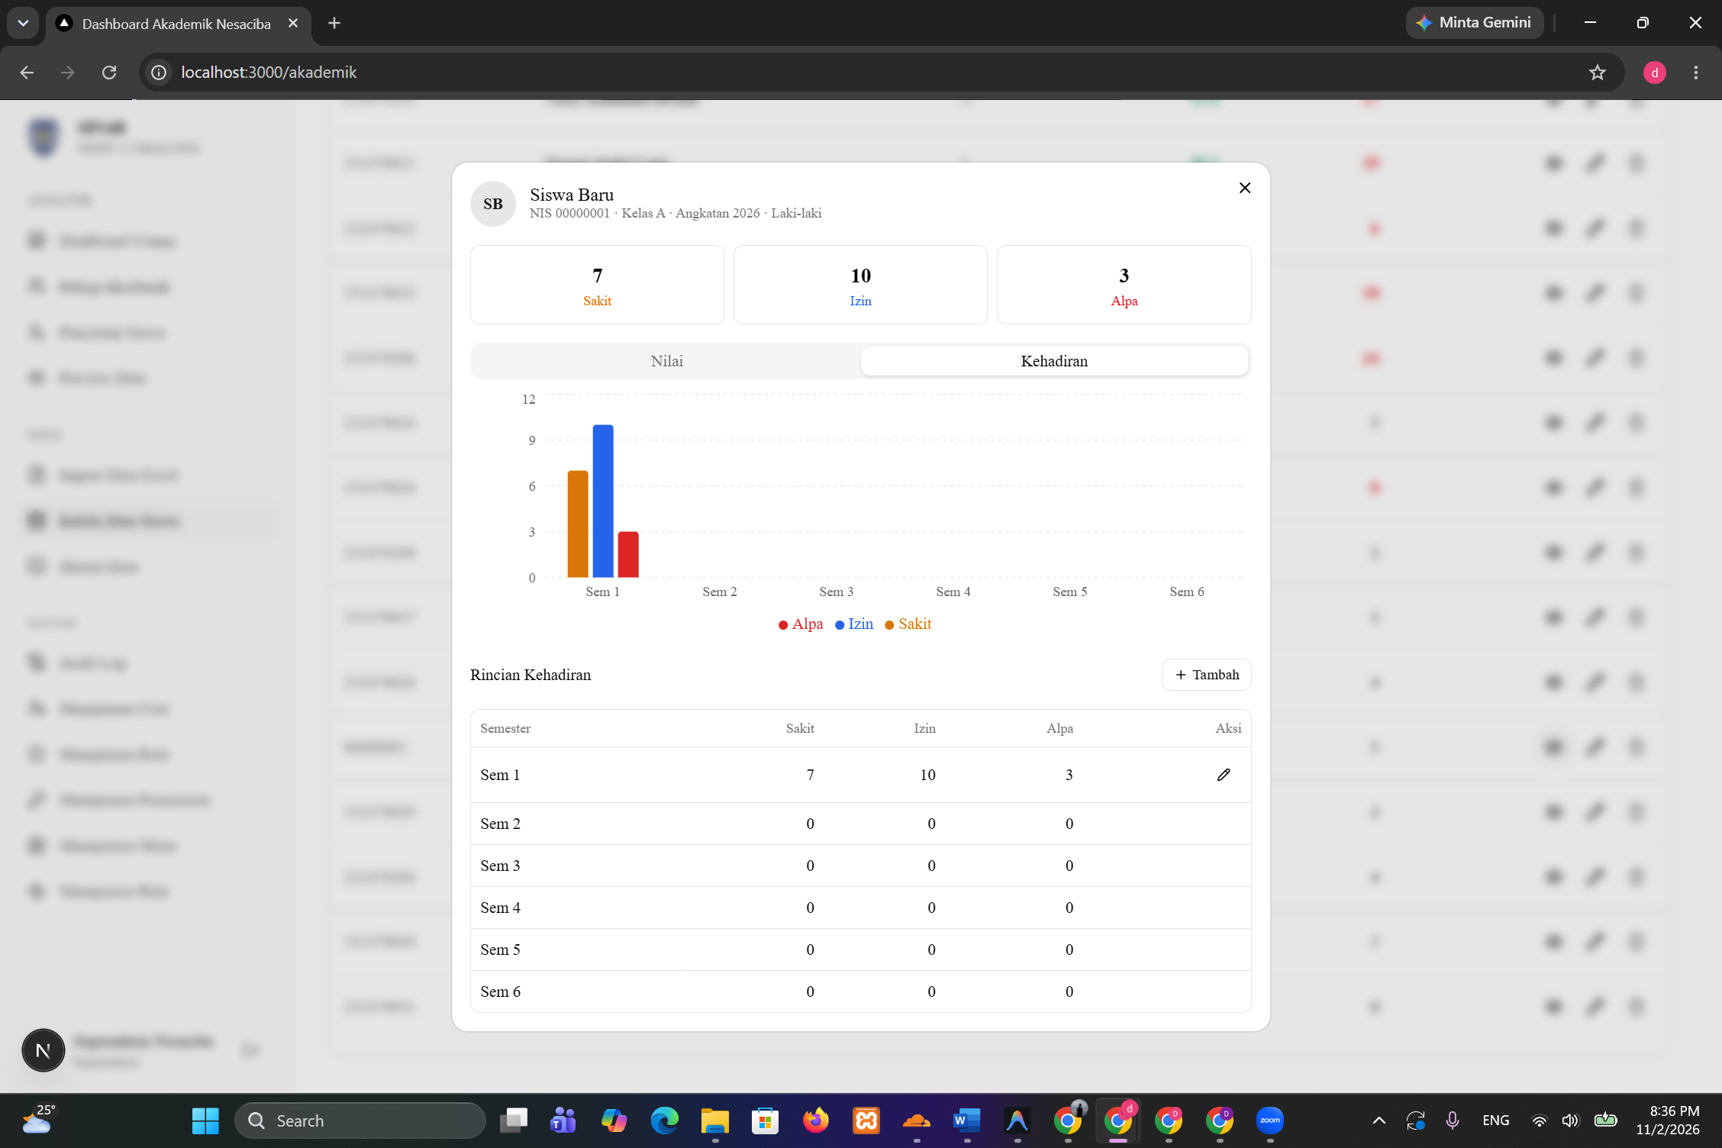
S21 | Rekap kelas | Buka rekap akademik, pilih kelas dan angkatan | Rekap dan grafik berubah sesuai kelas yang dipilih | 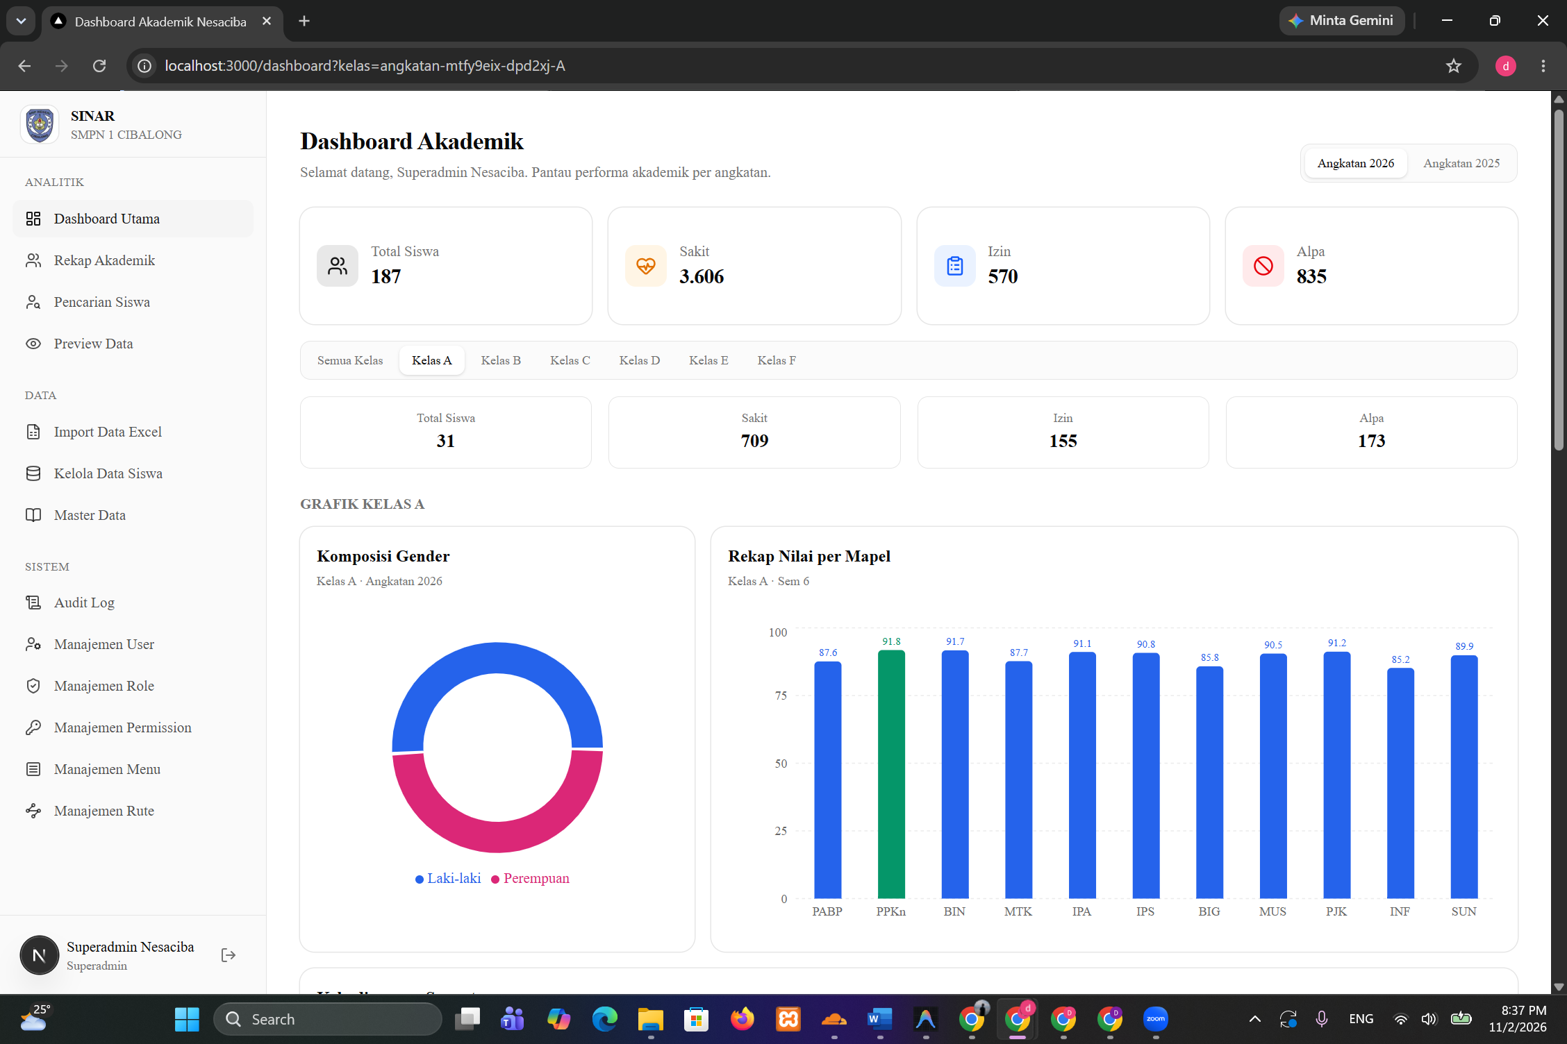
S22 | Dashboard utama | Buka rekap akademik dan pilih semua kelas dan angkatannya | Kartu ringkasan dan grafik tampil sesuai data | 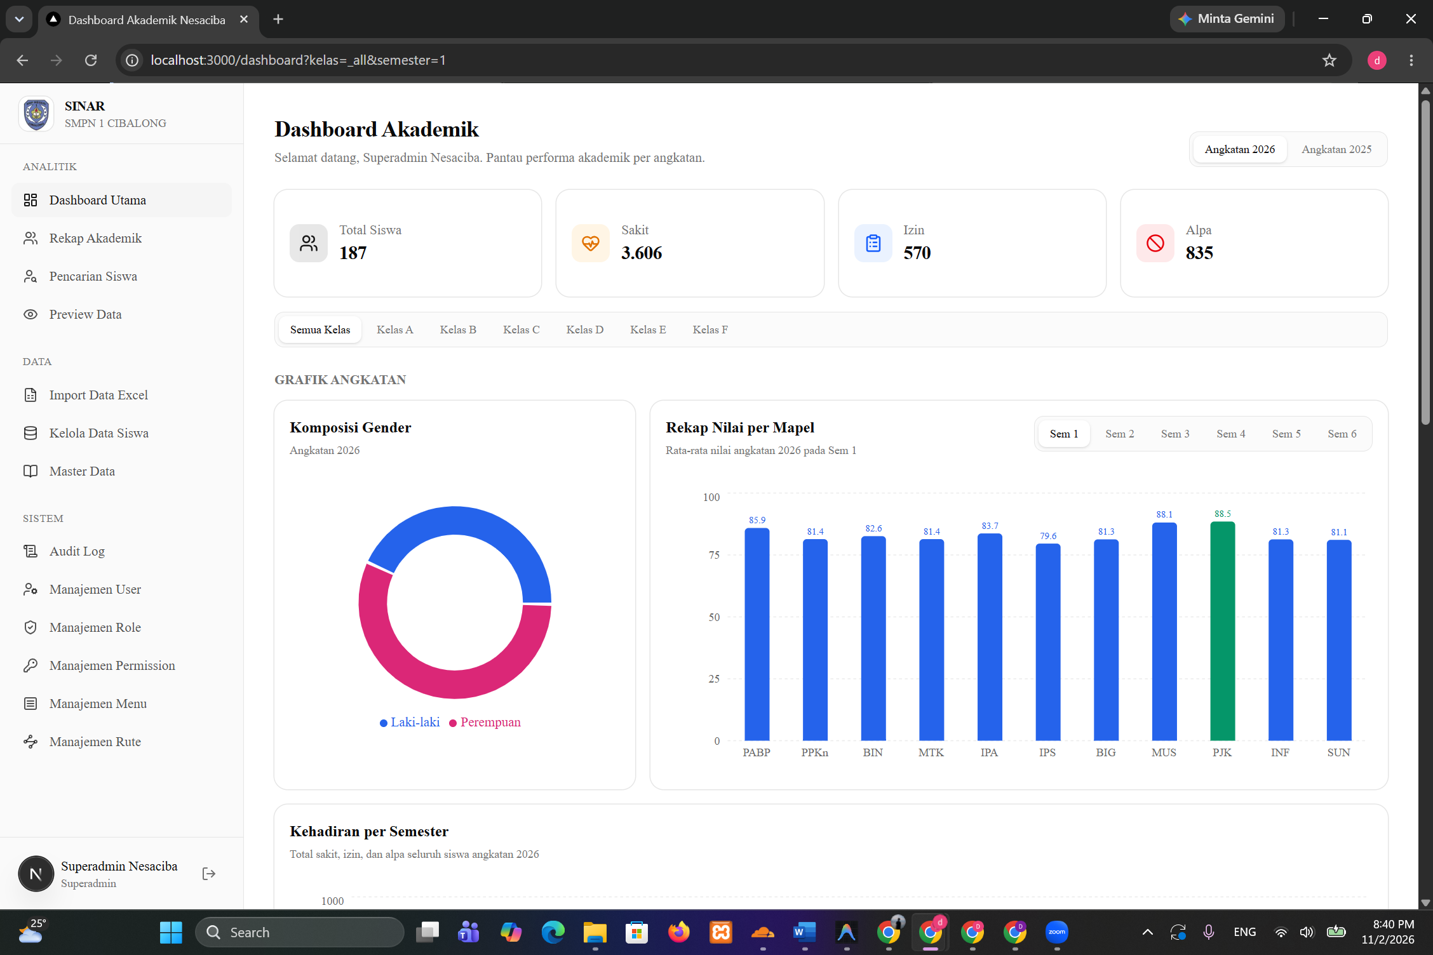
S23 | Audit Log | Lakukan aktivits apapun m | Aksi tercatat lengkap dengan user, aksi, entitas, detail, dan waktu | 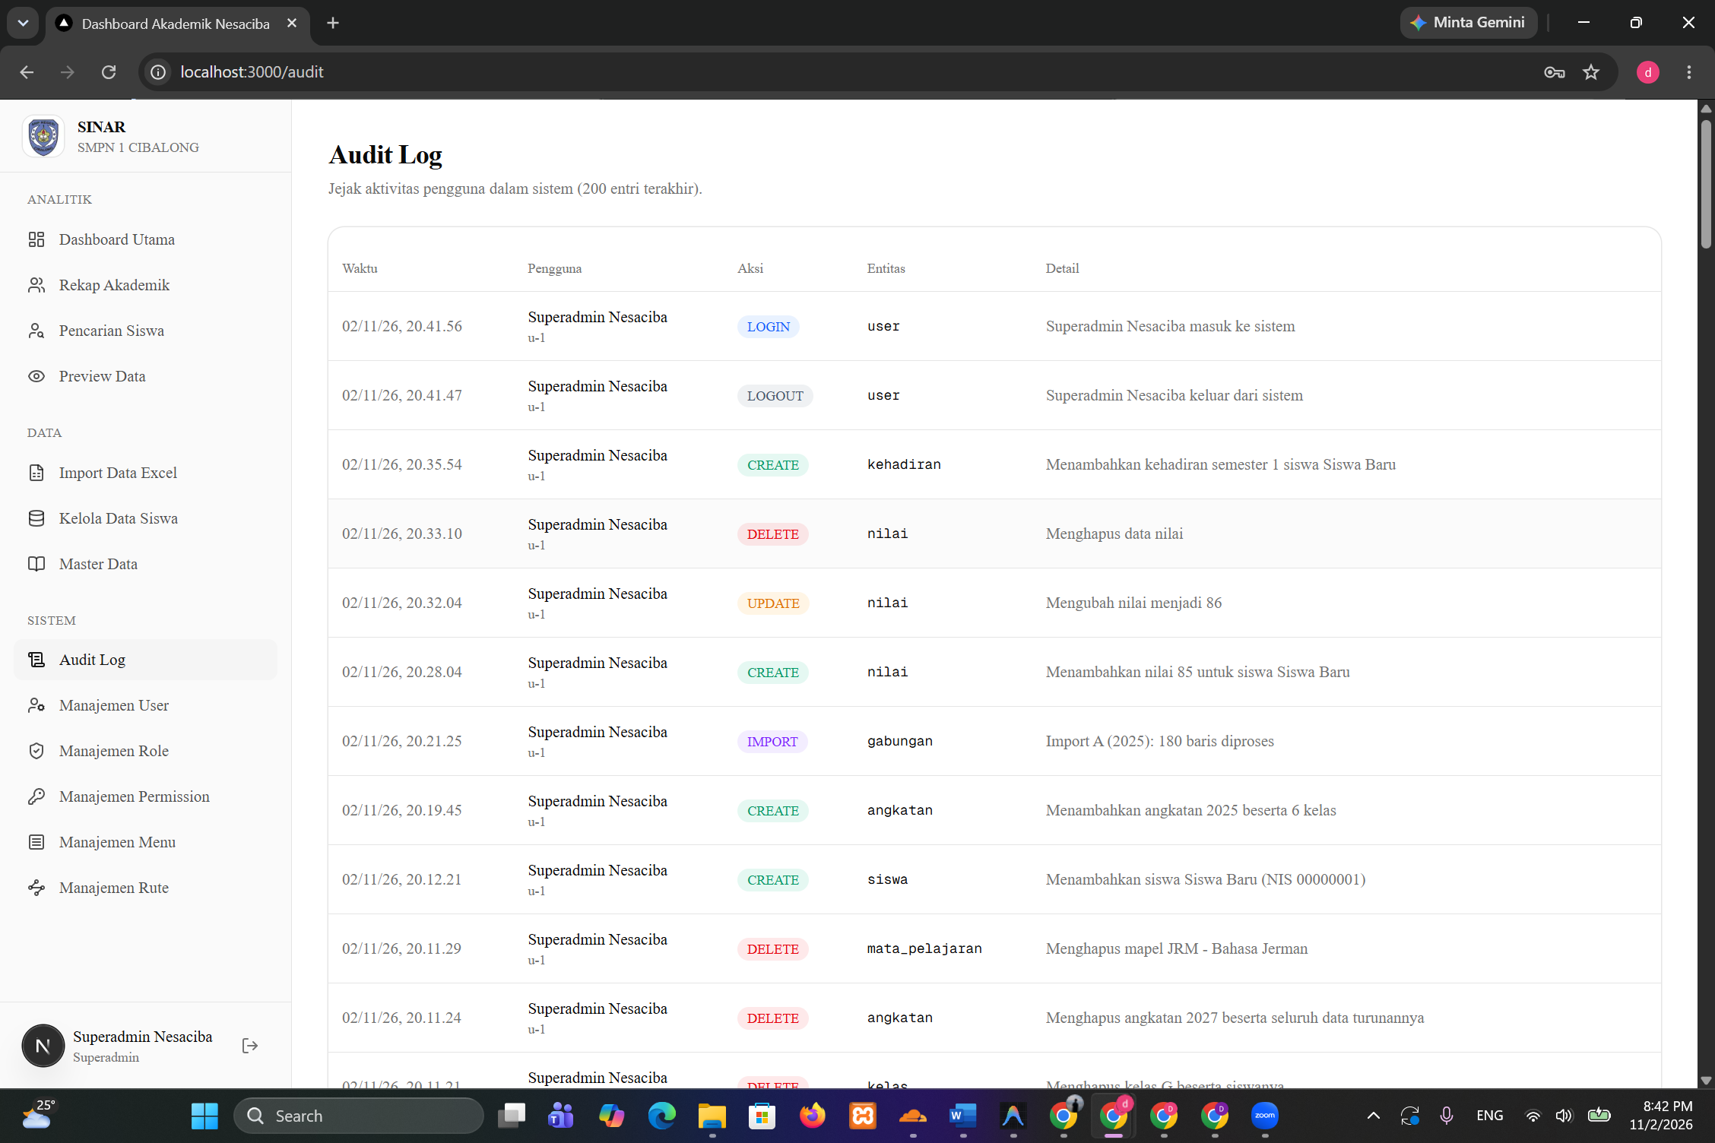

BAB VI

PENUTUP

Kesimpulan
Berdasarkan hasil pelaksanaan Kerja Praktek, analisis kebutuhan, perancangan, hingga pengujian Sistem Informasi Nilai, Analisis, dan Rekap (SINAR) di SMPN 1 Cibalong, dapat ditarik beberapa kesimpulan sebagai berikut:
- Pengembangan Sistem Informasi Terintegrasi: Penelitian ini berhasil merancang dan membangun aplikasi sistem informasi akademik dan presensi berbasis web bernama SINAR menggunakan stack teknologi modern meliputi Next.js, React, TypeScript, Tailwind CSS, dan PostgreSQL, dengan menerapkan metode pengembangan Agile Development.
- Transformasi Digital dan Efisiensi Operasional: Sistem SINAR berhasil mentransformasi prosedur pengelolaan nilai dan kehadiran siswa dari yang sebelumnya bersifat manual/semi-manual menggunakan spreadsheet terpisah menjadi sistem basis data relasional yang terpusat. Hal ini secara signifikan mengurangi risiko human error, redundansi data, serta mempercepat proses rekapitulasi nilai dan presensi siswa.
- Penerapan Keamanan dan Akses Kontrol: Aksesibilitas sistem berhasil diamankan dengan menerapkan Role-Based Access Control (RBAC) tiga tingkat (Superadmin, Operator, dan Guru), sehingga setiap pengguna memiliki hak akses dan batasan wewenang yang jelas sesuai tanggung jawab operasionalnya.
- Keandalan Fungsional dan Visualisasi Data: Berdasarkan hasil pengujian menggunakan Black Box Testing, seluruh fungsi utama sistem dapat berjalan dengan baik dan valid sesuai spesifikasi kebutuhan pengguna.

Saran
Untuk pengembangan dan keberlanjutan sistem SINAR di masa mendatang, terdapat beberapa saran yang dapat dipertimbangkan:
- Pengembangan Modul Akses Siswa dan Orang Tua: Disarankan untuk menambahkan antarmuka/modul khusus bagi Siswa dan Orang Tua/Wali murid agar pemantauan perkembangan akademik dan kehadiran harian dapat diakses secara transparan dan real time dari rumah.
- Peningkatan Infrastruktur dan Integrasi Sistem: Mengintegrasikan sistem dengan mekanisme pencadangan data berkala serta pengoptimalan server untuk menjaga stabilitas sistem saat terjadi lonjakan beban akses pada periode rekapitulasi akhir semester.
- Pelatihan dan Pendampingan Berkelanjutan: Diperlukan sesi pelatihan dan penyediaan petunjuk penggunaan secara visual bagi seluruh staf pengajar dan bagian administrasi untuk memastikan adopsi teknologi dapat berjalan secara optimal dan konsisten

DAFTAR PUSTAKA

Juliansyah, F., & Yudertha, A. (2026). Perancangan Sistem Informasi Akademik Berbasis Web Di Madrasah Diniyah Takmiliyah Awaliyah Raudhatul Jannah Desa Baru, Kecamatan Maro Sebo, Kabupaten Muaro Jambi. RIGGS: Journal of Artificial Intelligence and Digital Business, 4(4), 11948–11955. https://doi.org/10.31004/riggs.v4i4.3130
Lombu, P., Aprilianto, S., & Pratama, S. A. (n.d.). Analisis Penerapan Sistem Informasi Akademik Dalam Meningkatkan Efisiensi Pengelolaan Data Mahasiswa. Retrieved https://journal.mediapublikasi.id/index.php/logic
MZ, Y., Bororing, J. E., Rahayu, S., & Ramadhani, T. A. (2022). Aplikasi Dashboard Visualisasi Data Calon Mahasiswa Baru mengunakan Metabase. Edumatic: Jurnal Pendidikan Informatika, 6(1), 116–125. https://doi.org/10.29408/edumatic.v6i1.5483
Rahmawan, A., Nasihuddin Nur Huda, Rafi Ivan Alessandro, & Wasis Haryono. (2025). Sistem Informasi Akademik Berbasis Web pada Character Islamic School Berbasis Agile Development. Akiratech, 2(2), 62–70. https://doi.org/10.63935/akiratech.v2i2.161
Saadah, A. W., Azizah, D. W., Permadani, H. I., & Saputri, L. (n.d.). IMPLEMENTASI SISTEM INFORMASI AKADEMIK (SIAKAD) DI UNIVERSITAS TULUNGAGUNG DALAM MENINGKATKAN EFISIENSI DAN KUALITAS PELAYANAN PENDIDIKAN.
Saputra, R. M., Wiyono, S., Murtopo, A. A., & Syefudin, S. (2026). Pengembangan Sistem Check-in Tamu Digital Berbasis Web untuk Monitoring Kunjungan pada Dinas Kominfo Kabupaten Tegal. JURNAL PENELITIAN SISTEM INFORMASI (JPSI), 4(3), 149–166. https://doi.org/10.54066/jpsi.v4i3.4493

LAMPIRAN

